**ĐẠI HỌC QUỐC GIA HÀ NỘI**

**TRƯỜNG ĐẠI HỌC CÔNG NGHỆ**



# Đỗ Thành Đạt

**NGHIÊN CỨU KẾT NỐI PHẦN CỨNG HỆ THỐNG MÁY THỬ KÉO NÉN ĐA CHỨC NĂNG VÀ PHỤ KIỆN ĐI KÈM PHỤC VỤ MỤC ĐÍCH CHUYÊN DỤNG**

**KHÓA LUẬN TỐT NGHIỆP ĐẠI HỌC HỆ CHÍNH QUY**

**Ngành:** **Công nghệ kỹ thuật Cơ điện tử**

## HÀ NỘI - 2017

**ĐẠI HỌC QUỐC GIA HÀ NỘI**

**TRƯỜNG ĐẠI HỌC CÔNG NGHỆ**

**Đỗ Thành Đạt**

**NGHIÊN CỨU KẾT NỐI PHẦN CỨNG HỆ THỐNG MÁY THỬ KÉO NÉN ĐA CHỨC NĂNG VÀ PHỤ KIỆN ĐI KÈM PHỤC VỤ MỤC ĐÍCH CHUYÊN DỤNG**

**KHÓA LUẬN TỐT NGHIỆP ĐẠI HỌC HỆ CHÍNH QUY**

**Ngành:** **Công nghệ kỹ thuật Cơ điện tử**

**Cán bộ hướng dẫn:** **PGS. TS. Đào Như Mai**

**Cán bộ đồng hướng dẫn:** **ThS. Hoàng Văn Mạnh**

## HÀ NỘI - 2017

## HÀ NỘI - 20<hai số cuối của năm bảo vệ ĐATN>

*(chữ hoa, 12pt, đậm, căn giữa)*

**LỜI CẢM ƠN**

Trước hết, em xin gửi lời cảm ơn chân thành nhất đến PGS.TS. Đào Như Mai và ThS. Hoàng Văn Mạnh, những người thầy, người cô đã luôn tận tình hướng dẫn, chỉ bảo, giúp đỡ em trong suốt những thời gian vừa qua để em có thể hoàn thành tốt đồ án tốt nghiệp của mình.

Em cũng xin cảm ơn tới thầy Phạm Mạnh Thắng đã hướng dẫn, chỉ bảo nhiệt tình cho em trong quá trình thực hành góp phần quan trọng giúp em hoàn thành đồ án này. Cuối cùng, là lời cảm ơn đến các thầy cô trong khoa Cơ học kỹ thuật và Tự động hóa – Trường Đại học Công nghệ - Đại học Quốc gia Hà Nội. Các thầy cô đã tận tình giảng dạy, truyền thụ những kiến thức quý báu cho em trong suốt những năm học vừa qua.

Do năng lực và thời gian thực hiện đề tài có hạn, nên trong quá trình thực hiện đề tài không tránh khỏi những thiếu xót, rất mong Quý thầy cô, các bạn thông cảm và đóng góp ý kiến để đề tài ngày một hoàn thiện hơn.

Xin chân thành cảm ơn!

Hà Nội, tháng 5 năm 2017

Sinh viên

Đỗ Thành Đạt

**NGHIÊN CỨU KẾT NỐI PHẦN CỨNG HỆ THỐNG MÁY THỬ KÉO NÉN**

**ĐA CHỨC NĂNG VÀ PHỤ KIỆN ĐI KÈM PHỤC VỤ**

**MỤC ĐÍCH CHUYÊN DỤNG**

**Đỗ Thành Đạt**

*Khóa QH-2013-I/CQ, ngành Công Nghệ Kỹ thuật Cơ Điện Tử*

**Tóm tắt khóa luận tốt nghiệp:**

Khóa luận nghiên cứu cách kết nối các bộ phận phần cứng của máy thử kéo nén đa chức năng Instron 5969, hướng dẫn cách kết nối các bộ phận phần cứng. Đồng thời nghiên cứu cấu tạo, chức năng và cách lắp đặt các phụ kiện đi kèm của máy như các loại kẹp, đĩa nén, thiết bị kiểm thử độ uốn cong…, hướng dẫn lắp đặt cho từng phụ kiện.

***Từ khóa:*** *Instron 5969, máy thử kéo nén, phụ kiện, kết nối.*

**LỜI CAM ĐOAN**

Tôi xin cam đoan đây là công trình nghiên cứu của tôi và được sự hướng dẫn khoa học của cô Đào Như Mai và thầy Hoàng Văn Mạnh. Các kết quả của khóa luận là trung thực và những số liệu, hình ảnh, bảng biểu phục vụ cho khóa luận được thu thập từ nhiều nguồn khác nhau có trích dẫn đầy đủ.

Nếu phát hiện có bất kỳ sự gian lận nào tôi xin hoàn toàn chịu trách nhiêm về nội dung báo cáo của mình. Trường đại học Công Nghệ – ĐHQGHN không liên quan đến những vi phạm tác quyền, bản quyền do tôi gây ra trong quá trình thực hiện (nếu có).

Hà Nội, tháng 5 năm 2017

Sinh viên

Đỗ Thành Đạt

**MỤC LỤC**

MỞ ĐẦU ……………………………………………………………………………… 1

CHƯƠNG 1. GIỚI THIỆU CHUNG VỀ HỆ THỐNG INSTRON 5969 ………… 3

1.1. Các thành phần chính của hệ thống …………………………………….. 3

1.1.1 Các thành phần của hệ thống 3

1.1.2 Phần cứng điều khiển 5

1.2. Nguyên tắc hoạt động …………………………………………………….. 7

1.3. Phần mềm kiểm thử ……………………………………………………… 7

CHƯƠNG 2. KẾT NỐI PHẦN CỨNG …………………………………………….. 8

2.1. Chuẩn bị …………………………………………………………………... 8

2.1.1. Yêu cầu chung 8

2.1.2. Yêu cầu về môi trường 9

2.1.3. Yêu cầu về nguồn 9

2.2. Kích thước phần cứng ……………………………………………………. 9

2.2.1. Kích thước khung tiêu chuẩn 9

2.2.2. Kích thước chiều cao bổ sung 11

2.2.3. Kích thước chiều rộng bổ sung 11

2.2.4. Không gian thử nghiệm thứ hai 12

2.2.5. Kích thước một số phụ kiện khác 14

2.3. Kết nối phần cứng và lắp đặt …………………………………………… 18

2.3.1. Lắp đặt khung tải (load frame) 18

2.3.2. Đặt điện áp đầu vào 18

2.3.3. Kết nối các thành phần phần cứng của hệ thống 20

2.4. Khởi động lần đầu tiên ………………………………………………….. 22

CHƯƠNG 3. CÁC PHỤ KIỆN ĐI KÈM …………………………………………. 23

3.1. Cảm biến đo lực ………………………………………………………… 23

3.1.1. Chức năng 23

3.1.2. Cấu tạo và nguyên lý hoạt động 23

3.1.3. Tính năng 24

3.1.4. Thông số kỹ thuật 24

3.2. Cảm biến đo độ dãn dài ……………………………………………….... 25

3.2.1. Chức năng 25

3.2.2. Thông số kỹ thuật 26

3.2.3. Nguyên tắc hoạt động 28

3.2.4. Tính năng, đặc điểm 28

3.2.5. Phạm vi ứng dụng 28

3.3. Kẹp cơ *…………………………………………………………………….* 28

3.3.1. Mô tả28

3.3.2. Các thành phần của kẹp30

3.3.3. Chế độ32

3.3.4. Thông số kỹ thuật33

3.3.4.1. Thông số chung *……………………………………………………………*33

3.3.4.2. Kích thước kẹp *…………………………………………………………….*33

3.3.4.3. Các thông số của bề mặt kẹp *……………………………………………* 34

3.3.5. Các ứng dụng phù hợp34

3.3.6. Lắp đặt35

3.3.6.1. Giới thiệu chung *…………………………………………………………..* 35

3.3.6.2. Lắp đặt bề mặt kẹp*.………………………………………………………..* 37

3.3.6.3. Lắp đặt các miếng đệm và bản lề*………………………………………..* 38

3.3.6.4. Lắp đặt và tháo mẫu vật *…………………………………………………* 39

3.4. Đĩa nén *…………………………………………………………………...* 40

3.4.1 Mô tả 40

3.4.2 Nguyên tắc hoạt động 40

3.4.3 Tính năng, đặc điểm40

3.4.4 Ứng dụng phù hợp 41

3.4.5 Thông số kỹ thuật 41

3.5. Kẹp khí nén ……………………………………………………………… 42

3.5.1. Mô tả 42

3.5.2. Các thành phần của kẹp 43

3.5.3. Thông số kỹ thuật 46

3.5.3.1. Thông số chung *……………………………………………………………*46

3.5.3.2. Kích thước*………………………………………………………………….* 46

3.5.3.3. Thông số một số loại mặt hàm*…………………………………………* 47

3.5.4. Nguyên tắc hoạt động48

3.5.5. Ứng dụng phù hợp48

3.5.6. Lắp đặt48

3.5.6.1. Lắp đặt vào khung tải *…………………………………………………….* 48

3.5.6.2. Lắp đặt và tháo mặt hàm *………………………………………………...* 50

3.5.6.3. Lắp đặt tấm bảo vệ mặt hàm *…………………………………………….* 51

3.5.6.4. Lắp đặt thiết bị định tâm mẫu *…………………………………………...* 51

3.5.6.5. Kết nối khí nén *…………………………………………………………….*52

3.5.6.6. Kết nối công tắc chân thủ công và bộ điều khiển kẹp *………………..* 53

3.5.6.7. Lắp đặt mẫu vật *…………………………………………………………...* 54

3.6. Thiết bị kiểm tra độ uốn cong 5 kN *……………………………………* 56

3.6.1. Mô tả56

3.6.2. Các thành phần57

3.6.3. Thông số kỹ thuật59

3.6.3.1. Thông số chung *……………………………………………………………*59

3.6.3.2. Trọng lượng *……………………………………………………………….* 59

3.6.3.3. Kích thước*………………………………………………………………....* 59

3.6.4. Nguyên tắc hoạt động60

3.6.5. Ứng dụng phù hợp60

3.6.6. Lắp đặt61

3.6.6.1. Lắp đặt bộ đe dưới *………………………………………………………..* 61

3.6.6.2. Lắp đặt bộ đe trên *………………………………………………………...* 61

3.6.6.3. Lắp đặt chốt cố định vật mẫu *……………………………………………* 62

3.6.6.4. Lắp đặt thiết bị đo độ lệch *………………………………………………* 63

KẾT LUẬN *………………………………………………………………………….* 64

TÀI LIỆU THAM KHẢO *………………………………………………………….* 65

**DANH MỤC KÝ HIỆU VÀ CHỮ VIẾT TẮT**

|  |  |
| --- | --- |
| CAT | Số catalog hay số hiệu của nhà sản xuất gắn cho mỗi sản phầm. |
| Bar | Đơn bị đo áp suất không khí. |
| In | Đơn vị đo dộ dài. |
| Kg, kgf | Đơn vị đo trọng lượng. |
| Lb, Lbf | Đơn vị đo trọng lượng. |
| Mm | Đơn vị đo độ dài. |
| N, kN | Đơn vị đo trọng lượng, đo lực. |
| Oz | Đơn vị đo khối lượng. |
| Psi | Đơn vị đo áp suất không khí. |

**DANH MỤC HÌNH ẢNH**

Hình 1.1. Các thành phần của hệ thống 3

Hình 1.2. Nút dừng khẩn cấp 5

Hình 1.3. Công tắc hành trình 6

Hình 1.4. Control panel 6

Hình 2.1. Kích thước khung tiêu chuẩn 11

Hình 2.2. Kích thước chiều rộng bổ sung 11

Hình 2.3. Không gian kiểm thử thứ hai 12

Hình 2.4. Kích thước không gian kiểm thử thứ hai 13

Hình 2.5. Kích thước các phụ kiện gắn trên base beam 15

Hình 2.6. Kích thước các phụ kiện gắn trên thanh trượt (crosshead) 16

Hình 2.7. Kích thước phụ kiện gắn trên giá cố định không gian thử nghiệm thứ hai 17

Hình 2.8. Kích thước tấm đỉnh 17

Hình 2.9. Điều chỉnh chân định mức 18

Hình 2.10. Bộ kết nối đầu vào điện áp với điện áp thiết lập 19

Hình 2.11. Bảng điều khiển kết nối 21

Hình 3.1. Load cell dòng 2580 23

Hình 3.2. Kích thước load cell dòng 2580 24

Hình 3.3. Thiết bị đo độ giãn dài phiên bản XL 26

Hình 3.4. Kích thước của thiết bị đo độ dãn dài 26

Hình 3.5. Kẹp cơ 30 kN (số Cat 2716-015) 29

Hình 3.6. Kẹp cơ Instron 2716 – 020 30

Hình 3.7. Các thành phần của kẹp cơ 2716 31

Hình 3.8. Kẹp cơ trong hai chế độ đóng và mở 32

Hình 3.9. Kích thước kẹp cơ 34

Hình 3.10. Khớp nối ghim 36

Hình 3.11. Khớp nối ren 36

Hình 3.12. Lắp đặt bề mặt kẹp cơ 37

Hình 3.13. Lắp đặt miếng đệm và bản lề kẹp cơ 38

Hình 3.14. Lắp đặt mẫu vật trên kẹp cơ 39

Hình 3.15. Đĩa nén dòng 2501 40

Hình 3.16. Kích thước và đặc điểm đĩa nén 41

Hình 3.17. Kẹp khí nén Instron 2712-045 43

Hình 3.18. Các thành phần kẹp cơ Instron 2712 44

Hình 3.19. Van chuyển đổi khí 45

Hình 3.20. Kích thước kẹp khí nén 47

Hình 3.21. Sử dụng hộp đóng gói để lắp đặt kẹp 5 kN và 10 kN phía trên 49

Hình 3.22. Lắp đặt mặt hàm trên kẹp khí nén 50

Hình 3.23. Lắp đặt tấm bảo vệ mặt hàm 51

Hình 3.24. Lắp đặt thiết bị định tâm mẫu 52

Hình 3.25. Kết nối lối vào khí 53

Hình 3.26. Kết nối công tắc chân 53

Hình 3.27. Kết nối bộ điều khiển kẹp 54

Hình 3.28. Lắp đặt mẫu vật trên kẹp khí nén 55

Hình 3.29. Kiểm thử độ uốn cong ba điểm 56

Hình 3.30. Kiểm thử độ uốn cong bốn điểm 57

Hình 3.31. Các thành phần của thiết bị kiểm tra độ uốn cong 58

Hình 3.32. Thiết bị đo độ lệch 58

Hình 3.33. Kích thước tổ hợp thiết bị ba điểm và bốn điểm 59

Hình 3.34. Lắp đặt bộ đe dưới 61

Hình 3.35. Lắp đặt bộ đe trên 62

Hình 3.36. Lắp đặt chốt dừng mẫu vật 62

**DANH MỤC CÁC BẢNG BIỂU**

Bảng 1.1. Các thành phần chính của hệ thống 4

Bảng 2.1. Thông số môi trường 9

Bảng 2.2. Thông số nguồn điện 9

Bảng 2.3. Kích thước khung tiêu chuẩn 9

Bảng 2.4. Kích thước chiều rộng bổ sung 12

Bảng 2. 5 Kích thước không gian kiểm thử thứ hai 13

Bảng 2.6. Kích thước bổ sung của cấu hình không gian thử nghiệm thứ 2 14

Bảng 2.7. Kích thước các phụ kiện gắn trên đáy 15

Bảng 2.8. Kích thước các phụ kiện gắn trên thanh trượt 15

Bảng 2.9. Kích thước các phụ kiện gắn trên giá cố định 16

Bảng 3.1. Thông số kỹ thuật một số loại Load cell 25

Bảng 3.2. Thông số kỹ thuật thiết bị đo độ dãn dài 27

Bảng 3.3. Thông số chung một số loại kẹp cơ 33

Bảng 3.4. Kích thước của một số loại kẹp cơ 33

Bảng 3.5. Thông số một số loại bề mặt kẹp cơ 34

Bảng 3.6. Thông số một số loại đĩa nén 41

Bảng 3.7. Thông số chung một số loại kẹp khí nén 46

Bảng 3.8. Kích thước một số loại kẹp khí nén 46

Bảng 3.9. Thông số một số loại mặt hàm tương thích 47

Bảng 3.10. Thông số chung thiết bị đo độ uốn cong 59

Bảng 3.11. Trọng lượng thiết bị đo độ uốn cong 59

Bảng 3.12. Kích thước thiết bị đo độ uốn cong 60

**MỞ ĐẦU**

**Tính cấp thiết của đề tài**

Việc thử nghiệm kéo nén là những thí nghiệm cơ bản trong việc thử nghiệm vật liệu dùng để đánh giá các vật liệu. Hiện nay, trong các nhà trường, phòng thí nghiệm, các viện nghiên cứu cũng như các nhà máy sản xuất đang sử dụng một lượng lớn các thiết bị thử nghiệm kéo nén vật liệu.

Năm 2016, Khoa Cơ học Kỹ thuật và tự động hóa được trang bị Phòng thí nghiêm Cơ học Vật liệu với các máy móc thế hệ mới phục vụ cho mục đích giảng dạy. Trong các máy móc được trang bị có hệ thống máy thử kéo nén Instron 5969, đây là hệ thống thư nghiệm kéo nén thế hệ mới với sự hỗ trợ của máy tính cũng các phần mềm chuyên dụng và các phụ kiện đi kèm. Chính vì vậy đề tài: “*Nghiên cứu kết nối phần cứng hệ thống máy thử kéo nén đa chức năng và các phụ kiện đi kèm phục vụ mục đích chuyên dụng.*” được đặt ra cho khóa luận này.

**Đối tượng và phương pháp nghiên cứu**

*Đối tượng nghiên cứu:* Hệ thống máy thử kéo nén đa chức năng và các phụ kiện đi kèm của nó.

*Phương pháp nghiên cứu:* Sử dụng phương pháp nghiên cứu thông qua các tài liệu, mạng internet, các kết quả nghiên cứu trong và ngoài nước, quan sát máy và các phụ kiện thực tế để hoàn thiện các nội dung yêu cầu của khóa luận.

**Ý nghĩa khoa học và thực tiễn**

*Ý nghĩa khoa học:* Hệ thống Instron cho phép thực hiện các thử nghiệm khác nhau, với mục đích phục vụ cho công tác giảng dậy, các phụ kiện đồ kẹp chuyên dụng được trang bị cho phép tiến hành các thí nghiệm kéo, nén và uốn.

*Ý nghĩa thực tiễn:* Hệ thống máy thử kéo nén Instron 5969 là một hệ thống đa chức năng, có thể kiểm thử nhiều loại vật liệu như cao su, kim loại, nhựa, linh kiện ô tô, vật liệu tổng hợp và thực hiện các kiểm thử trong các môi trường khác nhau.

Sự linh hoạt của hệ thống máy thử kéo nén đa chức năng Instron 5969 giúp nó có thể tự cung cấp một loạt các yêu cầu về môi trường trong quá trình kiểm thử, đồng thời có tốc độ nhanh và không gian lớn. Đây là một lợi thế lớn khi thực hiện các thử nghiệm có khối lượng lớn hoặc khi thử nghiệm các vật liệu đàn hồi, vật liệu có độ dãn cao.

**Nội dung nghiên cứu của đề tài**

Nghiên cứu kết nối phần cứng của hệ thống, đưa ra bản hướng dẫn kết nối.

Nghiên cứu các phụ kiện đi kèm, nghiên cứu mục đích của các phụ kiện, hướng dẫn lắp đặt, tháo dỡ một số phụ kiện.

Nội dung khóa luận gồm phần mở đầu, ba chương và kết luận.

Chương 1. Giới thiệu về các thành phần chính của hệ thống, nguyên tắc hoạt động và phần mềm kiểm thứ.

Chương 2. Trình bày các yêu cầu chung nhất. Mô tả cấu tạo chính của khung thử, kết nối và lắp đặt phần cứng và khới động lần đầu.

Chương 3. Mô tả chi tiết các thiết bị phụ kiện như cảm biến lực (load cell), cảm biến đo độ giãn dài, các loại kẹp chuyên dụng: kẹp kéo cơ, kẹp kéo khí nén, đĩa nén và thiết bị thử uốn.

Cuối cùng là kết luận.

**CHƯƠNG 1. GIỚI THIỆU CHUNG VỀ HỆ THỐNG INSTRON 5969**

* 1. **Các thành phần chính của hệ thống**
     1. ***Các thành phần của hệ thống***

Các thành phần chính của hệ thống:

* Khung tải (load frame) với bộ điều khiển tích hợp.
* Cảm biến lực (load cell) gắn trên thanh trượt.
* Các kẹp để kiểm tra độ dãn hoặc các đĩa nén để kiểm tra độ nén.
* Hệ thống kiểm thử với phần mềm kiểm thử Bluehill.

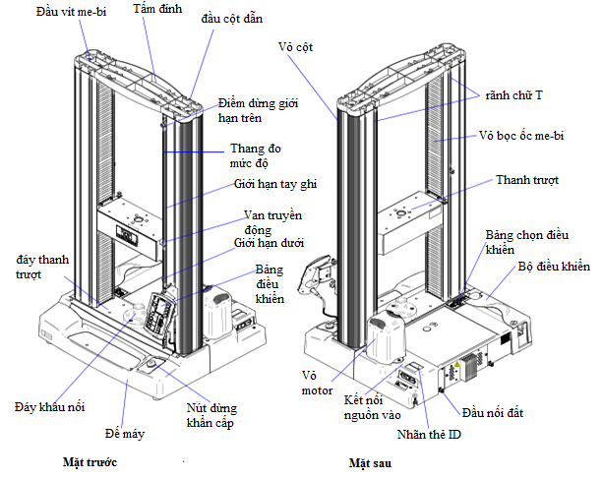

Hình 1.1. Các thành phần của hệ thống [1]

Bảng dưới đây mô tả các thành phần chính của hệ thống:

Bảng 1.1. Các thành phần chính của hệ thống [1]

| **Thành phần** | **Mô tả** |
| --- | --- |
| Khung tải trọng (load frame) | Khung tải trọng bao gồm một bệ đỡ, một hoặc hai cột, một thanh trượt và một tấm đỉnh. Cấu trúc hình dạng hai cột tạo thành một khung cứng khép. Mỗi cột gồm 1 cột dẫn và đinh vít tròn. Thanh trượt được đặt trên cả hai cột. Chuyển động quay của ốc vít chuyền động tới thanh trượt để lên hoặc xuống.Hai cột ở hai bên cung cấp sự ổn định cho hệ thống |
| Hệ thống điều khiển (controller) | Phần cứng điều khiển khung và các thiết bị phụ trợ khác kết nối với hệ thống thử nghiệm. Bảng điều khiển chưa tất cả các kết nối với load cell, dụng cụ đo độ dãn và các cảm biến khác |
| Bảng điều khiển (Control Panel) | Bảng điều khiển phần cứng, được gắn ở bên cạnh khung tải, cho phép bạn thực hiện một số chức năng của phần mềm trực tiếp tại khung. |
| Các thành phần tải  (Load String) | Là tất cả các thành phần mà bạn cài đặt giữa lực sinh ra từ các thành phần của khung tải (thiết bị truyền động hoặc sự di chuyển con trượt) với thành phần cứng cố định (tấm nền hoặc thanh trượt cố định). Nó bao gồm đồ giá đặt đòn cân bằng, bộ đe, đồ giá khâu nối và mẫu vật.  Khi gắn một load cell trên con trượt, sau đó một cặp kẹp hoặc giá nén trên load cell và khung nền. Kẹp hoặc giá nén sẽ kẹp chặt mẫu vật và khi bắt đầu một thử nghiệm. Các thanh trượt di chuyển lên hoặc xuống làm mẫu vật trọng đó có thể bị kéo giãn hoặc nén lại. Các load cell chuyển tải thành tín hiệu điện được đo trên phần mềm và hiển thị. |
| Phần mềm kiểm thử (Bluehill Software) | Phần mềm kiểm tra của Instron là phần mềm điều khiển hệ thống kiểm tra, chạy thử nghiệm và phân tích dữ liệu thử nghiệm để tạo ra kết quả kiểm tra. |
| Mẫu vật (specimen) | Từng vật liệu sẽ được cho vào kiểm tra |

* + 1. ***Phần cứng điều khiển***
* Các điều khiển phần cứng bao gồm:
* Nút dừng khẩn cấp: sử dụng bất cứ khi nào cần dừng ngay lập tức thanh trượt khi gặp sự cố không an toàn.

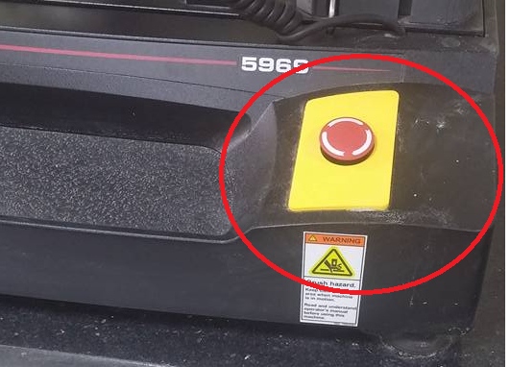

Hình 1.2. Nút dừng khẩn cấp

* Limit stops (công tắc hành trình): phải đặt trước khi đo thử để bảo vệ người điều khiển khi thanh trượt chuyển động bất ngờ, ngăn không cho các kẹp hoặc các đĩa nén va đập vào nhau.

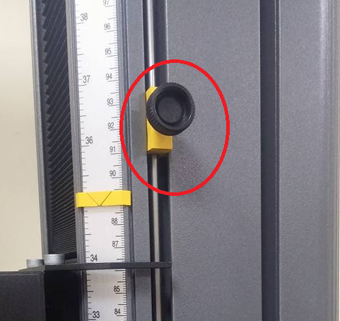

Hình 1.3. Công tắc hành trình

* Control panel: cho phép thực hiện các chức năng tại khung thay vì trên máy tính. Gồm các nút bắt đầu hoặc kết thúc thử nghiệm, điều khiển vị trị thanh trượt khi đặt mẫu.

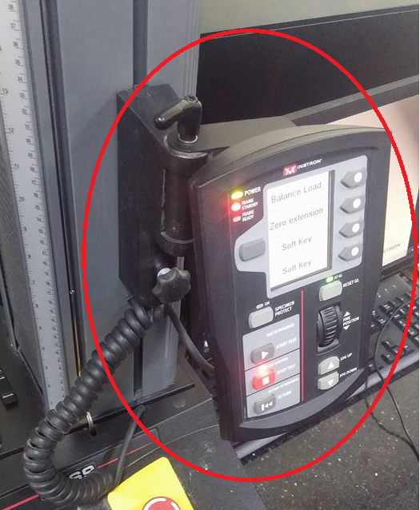

Hình 1.4. Control panel

* 1. **Nguyên tắc hoạt động**

Hệ thống giao tiếp chủ yếu thông qua bộ điều khiển. Bộ điều khiển chứa cảm biến xử lý thẻ cho các đầu dò giao tiếp với máy tính và truyền dữ liệu từ các đầu dò tới máy tính. Bộ điều khiển cũng kết nối với khung tải thông qua một giao diện quản trị khung (frame interface board - FIB) bên trong khung tải. FIB liên kết tất cả các thành phần điện của khung với nhau

Hệ thống thử nghiệm hoạt động trên nguyên tắc điều khiển vòng kín servo. Việc điều khiển có thể dựa trên vị trí thanh trượt, tải trọng, hoặc sự biến dạng.

Khi tiến hành một thử nghiệm, máy tính thông qua một lệnh bắt đầu của bộ điều khiển, nó sẽ lần lượt gửi một tín hiệu lệnh tới một servo- khuếch đại yêu cầu mỗi vị trí riêng biệt của con trượt. Các servo-khuếch đại cũng nhận được một tín hiệu phản hồi của vị trí hiện tại của con trượt từ bộ mã hóa, nó được điều khiển bởi hệ thống khung điều khiển. Các servo-khuếch đại so sánh tín hiệu lệnh và tín hiệu phản hồi. Nếu có một sự khác biệt giữa chúng, có tín hiệu lỗi thì Servo sẽ điều khiển motor di chuyển con trượt với tốc độ và hướng phù hợp. Sự thay đổi đó sẽ làm giảm lỗi.

* 1. **Phần mềm kiểm thử**

Quá trình điều khiển của hệ thống thử nghiệm được thực hiện thông qua phần mềm Instron Bluehill. Kiểm tra thiết lập thông số, vận hành hệ thống và thu thập dữ liệu thử nghiệm được thực hiện thông qua chương trình phần mềm.

Là phần mềm độc quyền của Instron cho phép bạn thiết lập các thông số kiểm tra, vận hành hệ thống, thu thập và phân tích dữ liệu thử nghiệm.

Phần mềm có giao diện người dùng, đồ họa, tính năng đầy đủ trong Microsoft Windows. Nó cung cấp đến bốn màn hình số thời gian thực (số và hoặc tương tự) của dữ liệu thử nghiệm cũng như đồ thị, bảng kết quả và báo cáo. Các biểu tượng đơn giản, dễ nhớ thể hiện các chức năng hệ thống tiện lợ cho việc học nhanh và thiết lập kiểm tra nhanh. Bluehill 3 là chương trình cơ bản để kiểm tra. Gói ứng dụng hoặc các module tùy chọn có thể được bổ sung theo yêu cầu của ứng dụng cụ thể.

Phần mềm Bluehill 3 của Instron đã được phát triển để chạy trên một loạt các thiết bị thử nghiệm của Instron. Các hệ thống này có thể thực hiện một loạt các thử nghiệm kéo, nén, bẻ cong, giãn dài… và nhiều loại kiểm thử khác.

Hệ thống yêu cầu máy tính, sử dụng phần mềm để điều khiển, thu thập dữ liệu, phân tích và tính toán kết quả, vẽ đồ thị, tạo báo cáo theo yêu cầu của người dùng.

**CHƯƠNG 2. KẾT NỐI PHẦN CỨNG**

* 1. **Chuẩn bị**

Việc chuẩn bị theo đúng yêu cầu của nhà sản xuất là điều kiện bắt buộc để hệ thống kiểm thử hoạt động phù hợp với các thông số kỹ thuật của nó và đảm bảo kết quả kiểm tra chính xác nhất.

* + 1. ***Yêu cầu chung***
* Vị trí khung: Khung tải không được đặt trên tường hoặc những nơi cản trở sự lưu thông của không khí. Cần có sự lưu thông không khí phù hợp để tản nhiệt được tạo ra từ đế của khung.
* Sàn chứa tải (floor loading): Sàn chứa tải phải được kiểm tra trọng tải và có thể chịu được khung tải và tất cả các bộ phận phụ tùng khác có thể có của hệ thống. Sàn phải chắc chắn và không bị ảnh hưởng bởi các rung động đến từ môi trường bên ngoài.

Đối với các khung tải lớn, cần tham khảo ý kiến của các kỹ sư xây dựng và chuyên gia về nền móng để đảm bảo sàn có thể chịu được ít nhất ba lần trọng lượng của khung tải và các thành phần khác của nó. Khả năng chịu tải cao là cần thiết vì các chấn động mạnh có thể xuất hiện khi mẫu vật bị vỡ, lượng động năng dư thừa này sẽ được hấp thụ vào sàn.

* Bàn chứa tải (table loading): Bàn phải được kiểm tra tải trọng và có khả năng chịu được trọng lượng của khung tải cùng tất cả phụ kiện và máy tính nếu chúng được đặt trên cùng một bàn. Phải có đủ biên độ an toàn cuả trọng tài của bàn để hệ thống hoạt động ổn định.

Bàn phải không bị ảnh hưởng bởi các rung động khác đến từ môi trường bên ngoài.

* Nguồn điện (power supply): Đảm bảo nguồn điện luôn được cung cấp đầy đủ và phải tuân theo các yêu cầu của nhà sản xuất. Hệ thống đòi hỏi nguồn điện năng sạch và ổn định. Khuyến cáo nên lắp đặt các thiết bị chống sét hoặc quá tải.

Sự bất ổn định của nguồn điện có thể gây ra những vấn đề về hiệu suất, trong thời gian dài có thể gây ra những hư hỏng nghiêm trọng.

* Độ hở của trần: Đảm bảo độ hở trần đủ để đặt khung tải dễ dàng, đồng thời phù hợp với cách vận chuyển khung tải.
* Khả năng bảo dưỡng: Hệ thống cần được kiểm tra để bảo dưỡng định kỳ mà không cần di chuyển khung tải (load frame). Nếu cần di chuyển, cần phải xem xét lại.
  + 1. ***Yêu cầu về môi trường***

Bảng 2.1. Thông số môi trường [1]

|  |  |
| --- | --- |
| **Thông số** | **Mô tả** |
| Nhiệt độ hoạt động | +10°C đến +38°C (+50°F đến +100°F) |
| Nhiệt độ chịu được | -40°C đến +66°C (-40°F đến +150°F) |
| Độ ẩm | 10% đến 90% |
| Điều kiện môi trường | Được thiết kế để sử dụng trong điều kiện phòng thí nghiệm bình thường. Các biện pháp bảo vệ có thể được yêu cầu nếu bụi quá, hơi ăn mòn, điện từ trường hoặc gặp phải điều kiện độc hại . |

* + 1. ***Yêu cầu về nguồn***

Bảng 2.2. Thông số nguồn điện [1]

|  |  |
| --- | --- |
| **Thông số** | **Mô tả** |
| Công suất tối đa (VA) | 900 |
| Điện áp qua các giai đoạn( ) | 100, 120, 220, 240 |
| Tần số | 47 đến 63 Hz |
| Chiều dài của cáp điện | (8 ft) |

* 1. **Kích thước phần cứng**
     1. ***Kích thước khung tiêu chuẩn***

Bảng 2.3. Kích thước khung tiêu chuẩn [1]

| **Ký hiệu** | **Mô tả** | **Kính thước mm (in)** |
| --- | --- | --- |
| A | Cột ngang | 720 (28.3) |
| B | Độ sâu cột | 140 (5.5) |
| C | Thanh ngang kiểm tra độ dịch chuyển | 418 (16.5) |
| D | Bề dày tấm đỉnh | 52 (2.0) |
| E | Chiều dày của thanh trượt (Crosshead)  5965/5966  5967/5969 | 76 (3.0)  120 (4.7) |
| F | Không gian cần thiết để mở cửa điều khiển | 148 (5.8) |
| G | Chiều cao từ bàn tới đáy con lắc | 190 (7.5) |
| H | Khoảng cách phù hợp | 25 (1.0) |
| J1 | Vị trí thanh trượt  5965/5966 Tối thiểu  5965/5966 Tối đa  5967/5969 Tối thiểu  5967/5969 Tối đa | 116 (4.6)  1256 (49.5)  72 (2.8)  1212 (47.7) |
| J2 | Không áp dụng | |
| K | Chiều sâu tổng thể | 725 (28.5) |
| L | Mặt trước của đế máy để kiểm tra trung tâm | 265 (10.4) |
| M | Chiều cao vỏ motor | 403 (15.9) |
| N | Chiều cao tổng thể (tối đa) | 1634 (64.3) |
| P | Chiều rộng tổng thể | 779 (30.7) |
| Q | Ghép nối đế máy | 59 (2.3) |
| R | Cảm biến lực gắn với thanh trượt  Với 2580 Series load cells 500N, 1kN, 2kN  Với 2580 Series load cell 5kN  Với 2580 Series load cells 10kN, 30kN, 50kN | 91 (3.58)  101 (3.98)  122 (4.80) |
| S | Chiều rộng tấm đỉnh | 180 (7.1) |

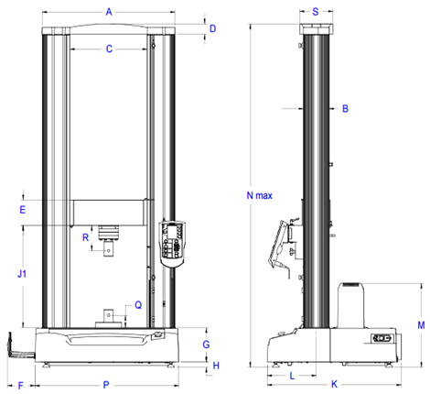

Hình 2.1. Kích thước khung tiêu chuẩn [1]

* + 1. ***Kích thước chiều cao bổ sung***

Dành cho những mẫu vật có chiều dài lớn.

Kích thước chiều cao bổ sung kích thước chuẩn, ngoại trừ kích thước chiều cao tổng thể là 2159 mm (85,0 inch).

* + 1. ***Kích thước chiều rộng bổ sung***

Dành cho những tổ hợp mẫu vật lớn.

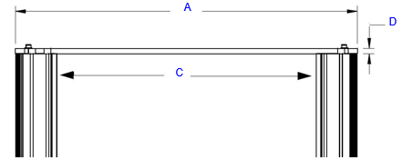

Hình 2.2. Kích thước chiều rộng bổ sung [1]

Bảng 2.4. Kích thước chiều rộng bổ sung [1]

|  |  |  |
| --- | --- | --- |
| **Ký hiệu** | **Mô tả** | **Kích thước mm (in)** |
| A | Cột ngang | 1247 (49.1) |
| C | Thanh ngang kiểm tra độ dịch chuyển | 946 (37.2) |
| D | Bề dày tấm đỉnh | 13 (0.5) |
| E | Chiều dày của thanh trượt | 125 (4.9) |
| J1 | Vị trí Crosshead  Tối thiểu  Tối đa | 67 (2.63)  1197 (47.1) |
| N | Chiều cao tổng thể (tối đa) | 1595 (62.8) |
| P | Chiều rộng tổng thể | 1278 (50.3) |

* + 1. ***Không gian thử nghiệm thứ hai***

Cho phép thử nghiệm ở phía trên của thanh trượt. Trong không gian này, tấm đỉnh được thay bằng một thanh trượt cố định. Các lỗ được khoan vào thanh trượt cố định để gắn cảm biến lực hoặc bộ kẹp. Mẫu vật được kẹp giữa thanh trượt cố định và đỉnh của thanh trượt di chuyển.

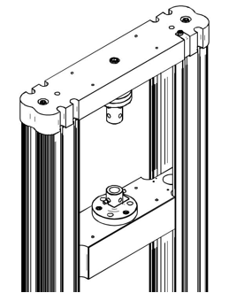

Hình 2.3. Không gian kiểm thử thứ hai [1]

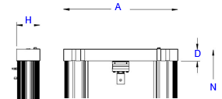

Hình 2.4. Kích thước không gian kiểm thử thứ hai [1]

Bảng 2. 5 Kích thước không gian kiểm thử thứ hai [1]

| **Ký hiệu** | **Mô tả** | **Kính thước mm (in)** |
| --- | --- | --- |
| A | Cột ngang | 729 (28.7) |
| B | Độ sâu cột | 140 (5.5) |
| C | Thanh ngang kiểm tra độ dịch chuyển | 418 (16.5) |
| D | Bề dày tấm đỉnh | 75 (2.9) |
| E | Độ dày thanh trượt  5965/5966  5967/5969 | 76 (3.0)  120 (4.7) |
| F | Không gian cần thiết để mở cửa điều khiển | 148 (5.8) |
| G | Chiều cao từ bàn tới đáy con lắc | 190 (7.5) |
| H | Khoảng cách phù hợp | 25 (1.0) |
| J1 | Vị trí thanh trượt (Không gian thứ nhất)  Tối thiểu  Tối đa | 192 (7.5)  1332 (52.4) |
| J2 | Vị trí thanh trượt (Không gian thứ hai)  Tối thiểu  Tối đa | 128(5.0)  1256(44.5) |
| K | Chiều sâu tổng thể | 725 (28.5) |
| L | Mặt trước của đế máy để kiểm tra trung tâm | 265 (10.4) |
| M | Chiều cao vỏ motor | 403 (15.9) |
| N | Chiều cao tổng thể- chiều cao tiêu chuẩn  Chiều cao tổng thể- chiều cao bổ sung | 1657 (65.2)  2182(85.9) |
| P | Chiều rộng tổng thể | 779 (30.7) |
| Q | Ghép nối đế máy | 59 (2.3) |
| R | Cảm biến lực gắn với thanh trượt  2525-8000 Series load cells lên đến 10kN 2525-8000 Series 30kN hoặc 50kN load cells | 133 (5.2)  142 (5.6) |
| S | Chiều rộng tấm đỉnh | 180 (7.1) |

* Kích thước bổ sung của không gian thử nghiệm thứ 2

Kích thước chiều caio bổ sung của không gian thử nghiệm thứ hai cũng giống như với mô hình chuẩn, ngoại trừ những kích thước sau:

Bảng 2.6. Kích thước bổ sung của cấu hình không gian thử nghiệm thứ 2 [1]

|  |  |  |
| --- | --- | --- |
| **Ký hiệu** | **Mô tả** | **Kích thước mm (in)** |
| J1 | Vị trí thanh trượt (Crosshead)  Tối thiểu  Tối đa | 192 (7.5)  1832 (72.1) |
| J2 | Vị trí thanh trượt (Không gian thứ hai)  Tối thiểu  Tối đa | 128 (5.0)  1756 (69.1) |
| N | Chiều cao toàn bộ | 2182 (85.9) |

* + 1. ***Kích thước một số phụ kiện khác***

Có thể gắn thêm nhiều phụ kiện khác vào khung tải để phục vụ cái bài kiểm thử chuyên biệt. Sử dụng các lỗ gắn tiêu chuẩn trong các hình dưới đây để gắn các phụ kiện. Tránh tạo thêm các lỗ mới dẫn đến là suy yếu hoặc ảnh hưởng đến tính toàn vẹn của khung tải.

Tất cả các phép đo trong các hình sau đây được biểu diễn bằng mm.

* Nền đáy (base beam)

Dưới đây là kích thước các phụ kiện gắn trên Base beam trên cả hai mô hình tiêu chuẩn và mở rộng.

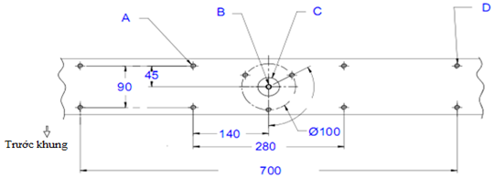

Hình 2.5. Kích thước các phụ kiện gắn trên base beam [1]

Bảng 2.7. Kích thước các phụ kiện gắn trên đáy [1]

| **Loại** | **Kích thước** | | |
| --- | --- | --- | --- |
| **5965 và 5966** | **5967** | **5969** |
| A (7 lỗ) | M10 x 25 (độ sâu) | | |
| B (1 lỗ) | M10 x 25 (độ sâu) | M16 x 25 (độ sâu) | |
| C (1 lỗ) | Ø40 x 3 (độ sâu) | | |
| D (4 lỗ) | n/a | M10 x 25 (độ sâu) | n/a |

* Thanh trượt (crosshead)

Bảng 2.8. Kích thước các phụ kiện gắn trên thanh trượt [1]

|  |  |
| --- | --- |
| **Ký hiệu** | **Kích thước** |
| A (13 lỗ) | M10 x 25 (độ sâu) |
| B (1 lỗ) | Ø40 x 3 (độ sâu) |
| C (1 lỗ) | Ø17.5 (xuyên lỗ) |
| D (1 lỗ) | Ø30.5 x 21 (độ sâu) |
| E (2 lỗ) | Ø10 x 6 (độ sâu) |

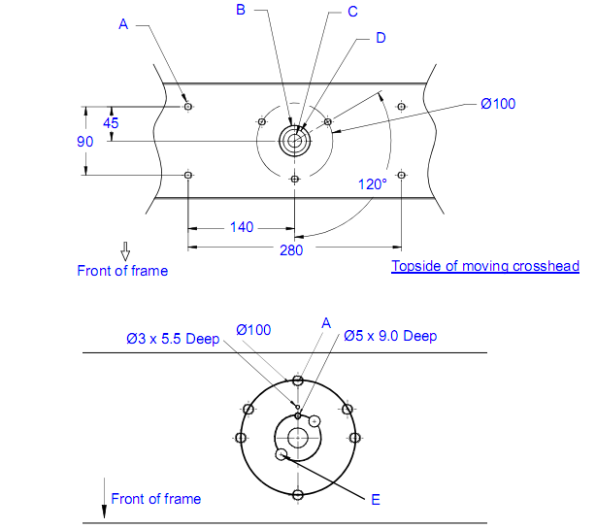

Hình 2.6. Kích thước các phụ kiện gắn trên thanh trượt (crosshead) [1]

Nếu hệ thống chọn theo không gian thử nghiệm thứ hai thì có kích thước phụ kiện gắn trên giá cố định như sau:

Bảng 2.9. Kích thước các phụ kiện gắn trên giá cố định [1]

|  |  |
| --- | --- |
| **Ký hiệu** | **Kích thước** |
| A (10 lỗ) | M10 x 25 (độ sâu) |
| B (1 lỗ) | Ø40 x 3 (độ sâu) |
| C (1 lỗ) | Ø17.5 (xuyên lỗ) |
| E (2 lỗ) | Ø10 x 6 (độ sâu) |

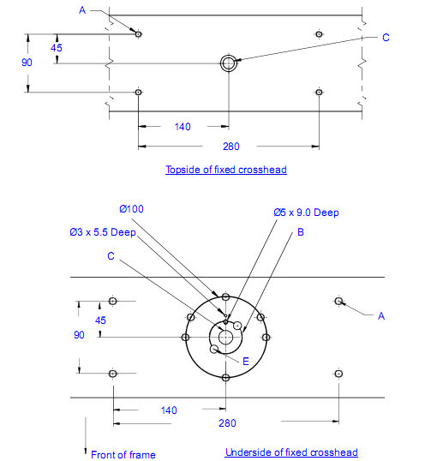

Hình 2.7. Kích thước phụ kiện gắn trên giá cố định không gian thử nghiệm thứ hai [1]

* Tấm đỉnh (Top plate)

Tấm đỉnh không phải thành phần mang tải của máy. Dưới đây là kích thước tấm đỉnh của cả mô hình tiêu chuẩn và mở rộng.

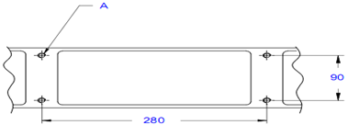

Hình 2.8. Kích thước tấm đỉnh [1]

* 1. **Kết nối phần cứng và lắp đặt**
     1. ***Lắp đặt khung tải (load frame)***

Đặt khung tải trên mặt phẳng khi lắp đặt để ngăn ngừa các nguy cơ từ sự lung lay và cung cấp một bề mặt kiểm tra cho kết quả kiểm tra chính xác hơn.

* Trang thiết bị:
* Ống ni- vô.
* Cờ lê đóng mở.
* Cách lắp đặt:
* Đặt một ống nivo vào giữa đáy của tấm nền (base beam).
* Tháo đai ốc trên mỗi chân.
* Sử dụng cờ lê mở đóng liên tục điều chỉnh độ cao của mỗi chân định mức trong khi theo dõi ống ni vô.
* Xoay ống ni vô 90° để đảm bảo khung tải song song và quay về phía trước.
* Khi hệ thống đạt mức ổn định, thắt chặt đai ốc trên mỗi chân.

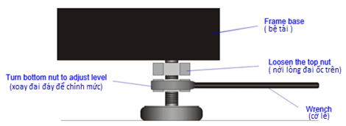

Hình 2.9. Điều chỉnh chân định mức [1]

* + 1. ***Đặt điện áp đầu vào***

Bước đầu tiên trong quá trình lắp đặt là xác minh điện áp và phích cắm điện phù hợp với vị trí của nguồn điện.

* *Nguồn tương thích*

Đảm bảo những điều kiện sau trước khi lắp đặt:

* Điện áp của máy tương thích với nguồn điện đang sử dụng.
* Cáp điện có thể tiếp cận được nguồn điện.
* Phích cắm tương thích với ổ cắm.
* *Đặt điện áp*

Xác định thiết lập điện áp: Xác định đầu nối nguồn trên hệ thống. Kiểm tra đầu nối nguồn điện. Điện áp cài đặt hiện tại có thể nhìn thấy qua một cửa sổ nhỏ trong ngăn chứa cầu chì như Hình 2.10.

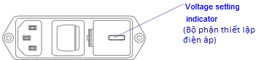

Hình 2.10. Bộ kết nối đầu vào điện áp với điện áp thiết lập [1]

* *Thay đổi điện áp thiết lập*

Trang thiết bị:

* Tuốc – nơ – vít một cạnh.
* Kìm mũi dài.

Để thay đổi điện áp đầu vào:

* Đảm bảo rằng công tắc nguồn ở vị trí Tắt (O) và ngắt kết nối cáp điện từ nguồn điện. Kiểm tra xem đèn báo POWER trên bảng điều khiển có sáng không.
* Đặt đầu tuốc nơ vít vào khe và tháo tấm giữ cầu chì ra.
* Tháo bộ ngắt ra khỏi đầu nối nguồn.
* Tháo bộ phận chọn điện áp (hình 2.11) từ đầu nối nguồn bằng cách sử dụng tuốc nơ vít hoặc kìm.

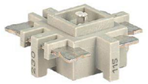

*Hình 2.11. Bộ phận chọn điện áp*

* Lắp lại bộ chọn điện áp vào đầu nối nguồn, mặt điện áp thay đổi hướng về trước.
* Nếu cần thiết, thay đổi cầu chì trong ngăn chứa.
* Lắp lại bộ phận chứa cầu chì vào đầu nối. Đảm bảo rằng các chỉ số hiện tại chỉ điện áp vào chính xác.
* Kết nối lại cáp nguồn với nguồn điện chính và bật hệ thống. Kiểm chứng đèn báo POWER chiếu sáng.
* Trước khi bạn thực hiện bất kỳ kiểm tra nào, hãy thực hiện theo yêu cầu "Lần khởi động đầu tiên".
  + 1. ***Kết nối các thành phần phần cứng của hệ thống***

1. Đảm bảo công tắc nguồn được đặt thành tắt (O) và dây cáp nguồn đến hệ thống được ngắt kết nối.
2. Đảm bảo cáp Ethernet của máy tính sử dụng để kết nối với hệ thống không được kết nối với mạng. Nếu muốn kết nối với mạng phải sử dụng cáp riêng.
3. Kết nối giắc cắm Ethernet với đầu cắm Ethernet trên bảng điều khiển kết nối, đầu kia của cáp Ethernet nối với máy tính. Đảm bảo các kết nối đầy đủ.
4. Kết nối cảm biến lực đến đầu nối LOAD trên bảng điều khiển kết nối. Hệ thống cung cấp một lựa chọn để đo sức căng. Nếu hệ thống được bật để đo sức căng thì kết nối thiết bị đo độ dãn với đầu nối STRAIN 1 trên bộ điều khiển, khi đó STRAIN 1 luôn là kết nối chính để đo sức căng. STRAIN 2 sẽ là một tùy chọn khác có thể sử dụng để kết nối một thiết bị đo độ dãn hoặc sức căng thứ hai với hệ thống.

***Chú ý:*** *Đầu nối có nhãn SERVICE trên bộ điều khiển chỉ được sử dụng bởi các kỹ sư của INSTRON. Không có thiết bị nào được kết nối qua đầu nối SERVICE*

1. Xác minh điện áp đặt cho máy tương thích với điện áp đang sử dụng.
2. Đảm bảo rằng máy tính và màn hình được đặt đúng điện áp đường dây. Kiểm tra công tắc ở mặt sau của máy tính để xác minh cài đặt điện áp đường dây. Nếu cần thiết, hãy chuyển sang điện áp đường dây thích hợp. Kiểm tra mặt sau của màn hình cho một chuyển đổi điện áp dây và đảm bảo rằng nó được thiết lập đúng. Nếu không có chuyển đổi trên màn hình thì màn hình tự động thiết lập.
3. Kết nối cáp nguồn chính của máy với đầu nối IEC ở phía sau máy và nguồn điện, nó phải là nguồn nối đất.

***Chú ý:*** *Nếu nguồn không được nối đất, có thể sử dụng cáp nối đất bổ sung để kết nối máy với một mặt đất phù hợp trong tòa nhà.*

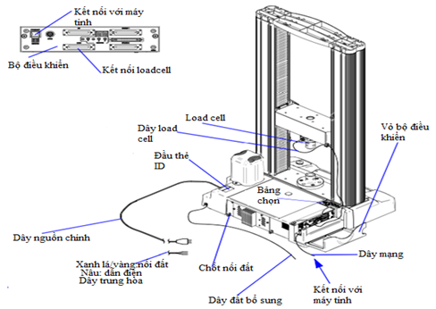

*Hình 2.12. Kết nối hệ thống [1]*

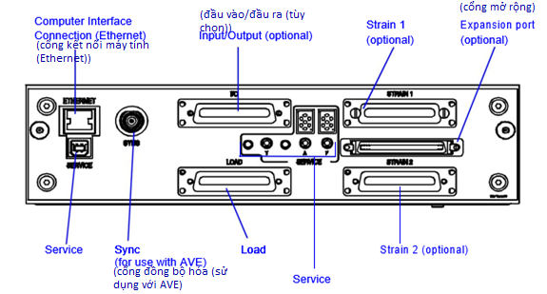

Hình 2.11. Bảng điều khiển kết nối [1]

1. Tham khảo hướng dẫn sử dụng máy tính để kết nối máy tính với màn hình và nguồn điện.
2. Thay đổi cài đặt mạng window TCP/IP cho kết nối Ethernet chuyên dụng để sử dụng địa chỉ IP cố định.

|  |  |
| --- | --- |
| IP address | 169.254.1.2 |
| Subnet mask | 255.255.255.0 |

1. Hệ thống đã sẵn sàng để khởi động.
   1. **Khởi động lần đầu tiên**

Khi hệ thống thử nghiệm được cài đặt, bạn cần phải cấu hình phần mềm Bluehill để có thể giao tiếp với phần cứng. Khi toàn bộ hệ thống được lắp ráp và phần mềm được khởi động lần đầu tiên, trình hướng dẫn cấu hình sẽ hiển thị để cho phép bạn thực hiện các lựa chọn cần thiết để cấu hình hệ thống.

1. Đảm bảo rằng tất cả cáp được lắp đặt đúng và kết nối an toàn.
2. Bật công tắc nguồn cho máy sang trạng thái Bật (I). Đảm bảo rằng đèn POWER
3. báo sáng.
4. Bật tất cả các thành phần hệ thống khác (ví dụ: máy tính và bất kỳ phụ kiện nào khác).
5. Khởi động phần mềm Instron Bluehill. Lần đầu tiên phần mềm chạy, trình hướng dẫn cấu hình hiển thị.
6. Thực hiện theo các hướng dẫn trong màn hình trình hướng dẫn để:

* Chọn loại bộ điều khiển và mô hình khung.
* Nhập Hệ thống ID (nằm trên một nhãn trên khung).
* Nhập địa chỉ MAC (nằm trên nhãn bên cạnh kết nối Ethernet trên bộ điều khiển).
* Nhập bất kỳ thông tin bổ sung (ví dụ như số hợp đồng dịch vụ).
* Chọn bất kỳ phụ kiện nào đã được lắp đặt.

**CHƯƠNG 3. CÁC PHỤ KIỆN ĐI KÈM**

* 1. **Cảm biến đo lực**
     1. ***Chức năng***

Cảm biến lực (load cell) là thiết bị cảm biến dùng để chuyển đổi lực hoặc trọng lượng thành tín hiệu điện.

Cảm biến lực thường được dùng để cảm ứng các lực lớn cố định hoặc các lực biến thiên chậm. Một số trường hợp cảm biến lực được thiết kế để đo lực tác động mạnh phụ thuộc vào thiết kế của cảm biến lực.

Các cảm biến lực dòng 2580 được Instron thiết kế đặc biệt để sử dụng với hệ thống kiểm thử kéo nén đa chức năng dòng 5900.

Cảm biến lực của Instron là một phần không thể tách rời của hệ thống đo lực và được thiết kế và sản xuất bởi Instron để đáp ứng các yêu cầu thử nghiệm vật liệu. Các cảm biến lực của Instron đáp ứng các yêu cầu cao về kiểm tra vật liệu như: độ chính xác cao, phạm vi đo rộng, độ cứng cao, khả năng chịu tải lớn, liên kết chính xác và độ ổn định cao.

Load cell được sử dụng trong khóa luận là load cell mang số CAT 2580-203.

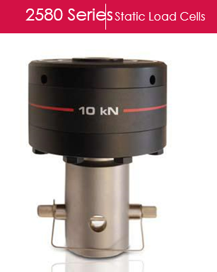

Hình 3.1. Load cell dòng 2580

* + 1. ***Cấu tạo và nguyên lý hoạt động***
* Cấu tạo

Cảm biến lực dược cấu tạo bởi hai thành phần, thành phần thứ nhất là “strain gage” và thành phần còn lại là “load”. Strain gage là một điện trở đặc biệt rất bé, có điện trở thay đổi khi bị nén hay kéo dãn và được nuôi bằng một nguồn điện ổn định, được dán chết lên “load”-một thanh kim loại chịu tải có tính đàn hồi.

* Nguyên lý hoạt động

Hoạt động dựa trên nguyên lý cầu điện trở cân bằng Wheatstone.Giá trị lực tác dụng tỉ lệ với sự thay đổi điện trở cảm ứng trong cầu điện trở, và do đó trả về tín hiệu điện áp tỉ lệ.

* + 1. ***Tính năng***

Công suất đạt từ ±500 N đến ±600 kN.

Các cảm biến lực dòng 2580 được thiết kế đặc biệt để sử dụng với hệ thống kiểm thử dòng 5900, mang lại hiệu suất vượt trội với khả năng đo đạc chính xác với sai số từ 0,001 % đến 0,05%.

Thiết kế hai mặt cắt cho phép có sự liên kết tối đa trong suốt quá trình kiểm thử, đồng thời, chịu được sức tải cao và các mẫu lớn.

Tự động nhận diện và hiệu chuẩn điện một cách đơn giản, không có lỗi.

Các cảm biến lực có thể chịu được tải lên đến 150% công suất mà không có sự sai sớt và 300% mà không có thiệt hại cơ học.

Các phần trục và phần ngang lớn giúp làm giảm năng lượng tích lũy có thể truyền tới mẫu gây ra quá tải hoặc phá vỡ mẫu. Phần ngang lớn đã làm giảm sai số đo do tải ngoài trục, điều này thường thấy khi thực hiện các bài kiểm tra nén và uốn dẻo, hoặc các mẫu không bị xé rách.

Tất cả các cảm biến lực thuộc dòng 2580 đều tuân thủ các tiêu chuẩn cao nhất, bao gồm ISO 7500-1và ASTM E4.

* + 1. ***Thông số kỹ thuật***

|  |  |
| --- | --- |
| Hệ thống kéo nén đa chức năng instron 5969 được nghiên cứu trong khóa luận sử dụng cảm biến lực có số CAT 2580-203 với các thông số kỹ thuật có trong Hình 3.2 và Bảng 3.1. |  |
| Hình 3.2. Kích thước load cell dòng 2580 [6] |

Bảng 3.1. Thông số kỹ thuật một số loại Load cell [6]

| **Số CAT** | **Tải tối đa chịu được** | | | **Lắp vào khung** | **Lắp vào Load string** | **Đường kính**  **(A)** | | **Chiều dài (B)** | | **Trọng lượng** | |
| --- | --- | --- | --- | --- | --- | --- | --- | --- | --- | --- | --- |
| kN | kgf | lbf |  | mm or in | mm | in | mm | in | kg | lb |
| 2580-105 | ±0.5 | 50 | 112 | M10 x 1.5RH Central thread | Ghim 6mm (Loại Of) | 76 | 3 | 91 | 3.6 | 0.6 | 1.3 |
| 2580-106 | ±1 | 100 | 225 | M10 x 1.5RH Central thread | Ghim 6mm (Loại Of) | 76 | 3 | 91 | 3.6 | 0.6 | 1.3 |
| 2580-107 | ±2 | 200 | 450 | M10 x 1.5RH Central thread | Ghim 6mm (Loại Of) | 76 | 3 | 91 | 3.6 | 0.6 | 1.3 |
| 2580-108 | ±5 | 500 | 1125 | M10 x 1.5RH Central thread. | Ghim 0.5 in (Loại Of) | 76 | 3 | 101 | 4.0 | 0.8 | 1.8 |
| 2580-201 | ±10 | 1000 | 2250 | M16 x 2 RH Central thread.  6 off M8 on 75mm PCD | Ghim 0.5 in (Loại Of) | 107 | 42 | 122 | 4.8 | 4.2 | 9.2 |
| 2580-202 | ±30 | 3000 | 6750 | M16 x 2RH Central thread.  6 off M8 on 75mm PCD | Ghim 0.5 in (Loại Of) | 107 | 42 | 122 | 4.8 | 4.2 | 9.2 |
| 2580-203 | ±50 | 5000 | 11250 | M16 x 2RH Central thread.  6 off M8 on 75mm PCD | Ghim 0.5 in (Loại Of) | 107 | 42 | 122 | 4.8 | 4.2 | 9.2 |
| 2580-301 | ±100 | 10000 | 22500 | M30 x 2RH Central thread.  6 off M8 on 75mm PCD | Ghim 0.5 in (Loại Of) | 113 | 4.4 | 152 | 6.0 | 11 | 24.2 |

* 1. **Cảm biến đo độ dãn dài**
     1. ***Chức năng***

Dụng cụ đo độ giãn dài (extensometter) phiên bản XL của Istron là thiết bị chính xác để đo độ dãn dài của các vật liệu có khả năng mở rộng cao như chất đàn hồi, chất dẻo, vật liệu tế bào.

Được thiết kế để sử dụng với các dụng cụ kiểm tra cơ điện, dụng cụ này có thể sử dụng để đo độ dãn dài của mẫu lên đến 10 hoặc 250mm. Một số tùy chọn khác có thể đo được 15 đến 375mm.

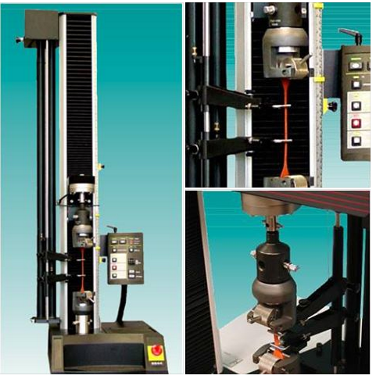

Hình 3.3. Thiết bị đo độ giãn dài phiên bản XL

* + 1. ***Thông số kỹ thuật***

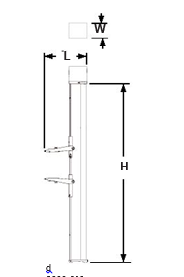

Hình 3.4. Kích thước của thiết bị đo độ dãn dài [5]

Bảng 3.2. Thông số kỹ thuật thiết bị đo độ dãn dài [5]

|  |  |
| --- | --- |
| Số catalog | 2603-080 |
| Full Scale Travel | 250mm (10 in) |
| Độ phân giản sự giãn  (Extension Resolution) | 100 µm (0.004 in) |
| Độ chính xác sự giãn  (Extension Accurac) | ± 200 µm (± 0.008 in) or ± 0.75% của độ giãn. |
| Chiều dài thước đo | Có thể điều chỉnh được,10 mm đến 100 mm (0.4 in đến 3.9 in) Phân độ đánh dấu tại 10 mm, 20 mm, 25 mm, 50 mm, 100 mm and 0.5 in, 1.0 in, 2.0 in cho phép thiết lập GL |
| Độ chính xác | ±250 µm (±0.01 in) tại 20 °C |
| Chiều rộng mẫu tối đa | 20 mm (0.75 in) |
| Độ dày mẫu tối đa | 12.7 mm (0.5 in) |
| Lực giữ mẫu | Có thể điều chỉnh được, từ 5 N đến 15 N (500 g đến 1500 g) cho mẫu vật mỏng, 15 N (1500 g) cho mẫu vật dầy |
| Lực vận hành | 0.15 N (15 g) |
| Khoảng cách lớn nhất giữa hai thanh đo | 820 mm (32.25 in) |
| Cầu điện trở (Bridge Resistance) | 350 W |
| Kích động (Excitation) | 5 Vrms, 375 Hz to 5000 Hz |
| Độ nhạy FS | 2.5 m V/ V ±4% |
| Cân bằng (Balance) | < ±10% of full scale |
| Phạm vi nhiệt độ | Xung quanh (10 đến 38 °C) |
| Trả lại giá trị liên tục | Chỉ với ứng dụng tĩnh |
| Trọng lượng của máy | 5.0 kg (11.0 lbs) |
| Chiều cao tổng thể (H) | 1125 mm (44.3 in) |
| Chiều dài tổng thế (L) | 280 mm (11.0 in) |
| Chiều rộng (W) | 130 mm (5.1 in) |
| Độ duỗi của kẹp | Có thể điều chỉnh được. 157 mm đến 167 mm (6.2 in đến 6.6 in), [164 mm (6.5 in) ] từ tâm thanh điều hướng. |

* + 1. ***Nguyên tắc hoạt động***

Thiết bị đo độ giãn dài được thiết kế để kẹp thẳng vào mẫu vật một cách nhanh chóng và dễ dàng. Nó sẽ điều chỉnh theo chiều dài gia tăng khoảng từ 0.5 đến 5 inch hoặc từ 10 mm đến 200 mm.

Thiết bị XL có thể đáp ứng tới mười cách di chuyển kẹp và được thiết kế đặc biệt để cho phép kiểm tra mẫu qua các đoạn mà không làm hỏng thiết bị đo độ dãn dài hoặc làm gián đoạn các kiểm thử thông thường.

Thiết bị đo dãn dài XL dựa trên một cặp kẹp được cân bằng cẩn thận, điều khiển bộ phân thế qua cáp kết nối. Cả hai kẹp đều di chuyển tự do nhưng bất kỳ sự gia tăng khoảng cách hoặc chuyển động khác biệt nào sẽ thúc đẩy đầu dò.

Kẹp trên và dưới của mẫu được tách riêng và định hướng trên một trục đánh bóng với các vòng bi tuyến tính để không có trọng lượng của thiết bị được áp đặt lên mẫu.

* + 1. ***Tính năng, đặc điểm***
* Kẹp nhanh.
* Cân bằng với lực tối thiểu đặt vào mẫu.
* Thang đo được đặt ngay trên dụng cụ đo.
* Có thể áp dụng cho một loạt mẫu với độ dày khác nhau.
* Dễ dàng cài đặt trên hầu hết các thiết bị của instron.
* Tự điều chỉnh dễ dàng.
* Các đơn vị đo hệ SI, US và các hệ chuẩn khác.
  + 1. ***Phạm vi ứng dụng***
* Thử nghiệm với các vật đàn hồi.
* Thử nghiệm với vật liệu plastic.
* Thử nghiệm các vật liệu có tính chất kéo dài.
* Thử nghiệm các vật liệu tế bào (xương).
  1. **Kẹp cơ**
     1. ***Mô tả***

Kẹp cơ Instron giữ mẫu vật cố định giữa khung tải và lực tạo ra ở 2 đầu kéo hoặc thiết bị truyền động.

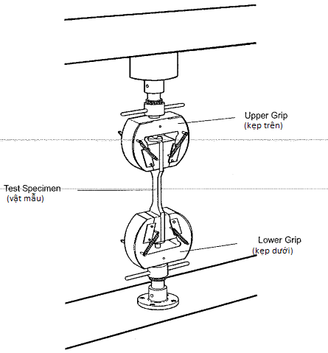

Hình 3.5. Kẹp cơ 30 kN (số Cat 2716-015) [2]

Hình trên là phiên bản kẹp 2716-015 (30kN). Phiên bản 2716-010 (5kN) cũng giống như trên. Phiên bản nhiệt độ cao (2736 - 015) cũng tương tự như trên, ngoại trừ có 4 tay cầm trên mỗi kẹp để thắt chặt các kẹp trong không gian kín của buồng nhiệt độ. Phiên bản 2716 – 020 (50 kN) cũng giống như trên.

Kẹp cơ chỉ được dùng để thử nghiệm độ kéo dãn của vật cố định. Thiết kế của kẹp cho phép bề mặt kẹp giữ chặt mẫu vật mà không làm thay đổi kết cấu theo chiều dọc của mẫu vật. Điều này cho phép bạn lắp đặt một mẫu thử nghiệm mà không gây ra một tải trọng kéo lên đó. Tải trọng nén giúp loại bỏ bất kỳ một lực hút nào để không làm cho mẫu vật trượt khỏi kẹp.

Thiết kế mở phía trước của kẹp giúp dễ dàng thay đổi bề mặt kẹp để phù hợp với các hình dạng của mẫu vật như tròn, phẳng hoặc các mẫu vật với kích thước khác nhau.

Kẹp nêm cơ học được thiết kế để dễ dàng lấy mẫu, sắp xếp và định vị. Sau khi tiếp xúc với mẫu, lực giữ vật sẽ tăng dần trong quá trình kiểm thử. Hầu như không có tải trọng đặt trước nào trong quá trình kẹp mẫu do thiết kế di chuyển thân kẹp của instron. Điều này làm cho chúng đặc biệt phù hợp để kiểm tra những vật liệu có độ bền cao như kim loại hoặc các hợp kim, đảm bảo sự sai lệch của mẫu được loại bỏ.

Phiên bản kẹp cơ được nghiên cứu trong khóa luận là phiên bản có số CAT 2716-020 (50 kN).

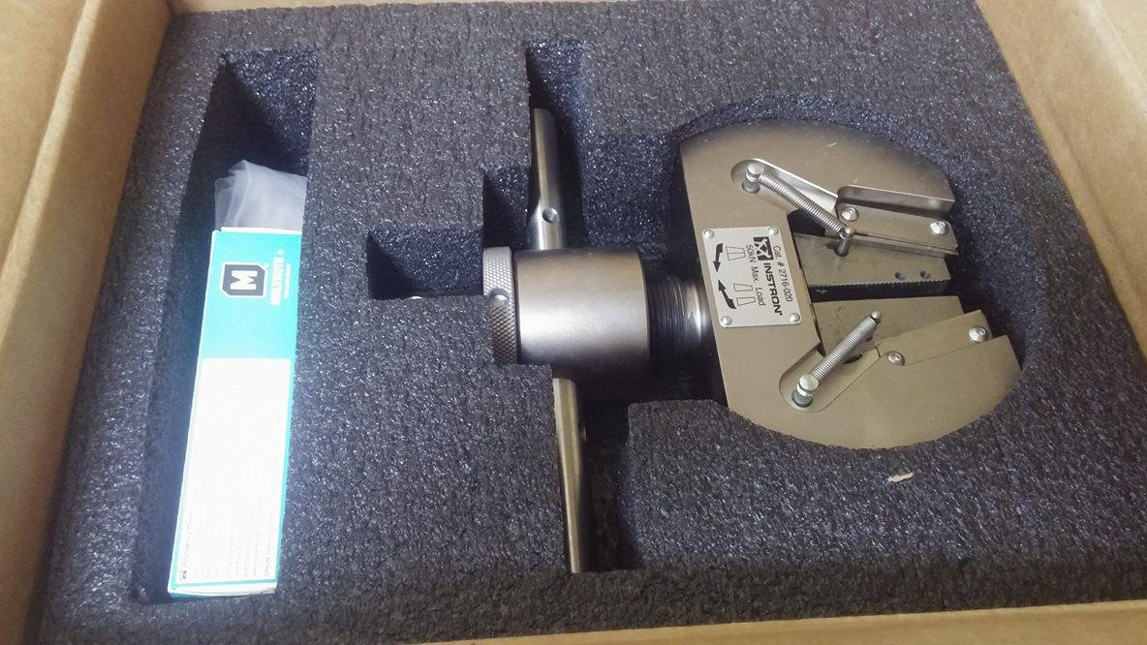

Hình 3.6. Kẹp cơ Instron 2716 – 020

* + 1. ***Các thành phần của kẹp***

Các thành phần chính của kẹp là phần thân, cơ chế điều khiển, mặt giữ, và mẫu tùy chọn thiết bị trung tâm.

* Phần thân

Phần thân phía trước là hợp kim thép hình chữ U, ở giữa là các miếng nêm thon dần về phía đầu mở. Phía sau của thân có 2 khe góc cạnh.

Hai ốc vít giữ một phiến nêm bên hông ở phần thân bên cạnh và bề mặt kẹp. Hai ghim thép giữ lò xo nối với miếng nêm tại mặt trước và mặt sau của thân. Phần cuối của thân có một đinh ốc với một lỗ khoan. Một đai ốc điều khiển nằm trên đinh tán và một trục chính đi qua lỗ khoan. Một ghim chống quay đi qua thân và đặt tại phần điều khiển.

* Cơ chế điều khiển

Cơ chế điều khiển bao gồm một đai ốc điều khiển và một trục chính. Đai ốc điều khiển nằm trên thân và có 2 tay cầm ngang. Đầu cuối của trục chính nhỏ đi qua đai ốc điều khiển tới khoang của thân. Một ốc gắn một tấm chịu lực vào đầu trục chính. Một ghim chống quay đi qua một khe dọc trong trục chính. Trục chính có một lỗ ngang có một ghim chạy qua. Chốt hãm đai ốc điều khiển đi qua một lỗ khoan ngang nhỏ hơn tại trung tâm trục chính. Một đai ốc kiểm tra gắn ở bên ngoài giữa hai lỗ khoan nằm ngang.

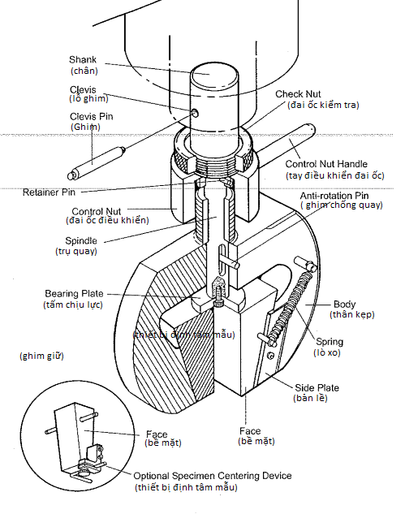

Hình 3.7. Các thành phần của kẹp cơ 2716 [2]

* Bề mặt

Một đôi vật thể bằng thép, hình chữ V đặt cố định trên phần thân, hai mặt được gắn bởi các lò xo vào thân. Có một loạt các đường răng cưa liên tiếp tại mặt tiếp xúc với mẫu vật. Bề mặt có thể phẳng cho các mẫu vậy phẳng, hoặc hình chữ V cho các mẫu vật tròn, với mật độ khác nhau của các đường răng cưa. Ngoài ra, còn có các loại bề mặt khác bằng cao su tráng hoặc surfalloy. Một thiết bị định tâm mẫu tùy chọngắn vào một trong những bề mặt của kẹp.

* Thiết bị định tâm mẫu

Là một khối kim loại nhỏ có 2 ốc vít gắn ở bên ngoài bề mặt kẹp, một đinh vít giữ một thanh nhỏ hình chữ L kéo dài ra phía ngoài của bề mặt.

* + 1. ***Chế độ***
* Đóng: Điều chỉnh thiết bị định tâm mẫu tùy chọn trước khi đặt mẫu vật vào giữa 2 bề mặt của kẹp mở. Khi xoay tay cầm để đóng kẹp vào mẫu vật, hành động xoay vít của đai ốc điều khiển và các trục dọc thân sẽ di chuyển thân khỏi mẫu vật và đẩy tấm chịu lực vào bề mặt kẹp. Vị trí của bề mặt vẫn cố định so với mẫu vật vì chỉ có thân di chuyển ra khỏi mẫu vật. Ghim chống xoay sẽ ngăn cản việc xoay kể từ khi thắt chặt đai ốc điều khiển. Góc giữa bề mặt kẹp và thân nêm buộc các bề mặt phải hướng vào vật mẫu cho đến khi các vết răng cưa gắn chặt vào mẫu. Lực giữ vật ngày càng tang trong quá trình thử nghiệm do hệ thống áp dụng lực kéo ngày càng lớn vào vật mẫu.
* Mở: Khi xoay tay cầm điều khiển để mở kẹp, hành động xoay vít của đai ốc điều khiển và các thanh dọc thân di chuyển thân về phía mẫu thử. Tác động này loại bỏ lực giữ trên mẫu vật và cho phép 4 lò xo rút lại bề mặt tiếp xúc ra khỏi mẫu vật.

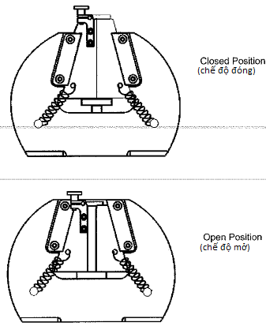

Hình 3.8. Kẹp cơ trong hai chế độ đóng và mở [2]

* + 1. ***Thông số kỹ thuật***
       1. *Thông số chung*

Bảng 3.3. Thông số chung một số loại kẹp cơ [2]

| **Thông số** | **2716-010**  **(5 kN)** | **2716-015 & 2736-015**  **(30 kN)** | **2716-020**  **(50 kN)** |
| --- | --- | --- | --- |
| Tải chịu được | 5 kN  510 kg  1125 lb | 30 kN  3060 kg  7644 lb | 50 kN  5100 kg  11240 lb |
| Loại kiểm thử | Kéo căng | Kéo căng | Kéo căng |
| Trọng lượng (với từng kẹp) | 3.25 kg (7.2 lb) | 5.25 kg (11.5 lb) & 5.9 kg (13 lb) | 7 kg (15.5 lb) |
| Trọng lượng (2 bề mặt) | Khoảng 450g (1 lb) | Khoảng 450g (1 lb) | Khoảng 450g (1 lb) |
| Chất liệu | Thép hợp kim | Thép hợp kim | Thép hợp kim |
| Mạ | Niken | Niken | Niken |
| Kết nối | Ghim 0.5 in (loại Dm) | Ghim 0.5 in (loại Dm) | Ghim 0.5 in (loại Dm) |

* + - 1. *Kích thước kẹp*

Bảng 3.4. Kích thước của một số loại kẹp cơ [2]

|  |  |  |  |  |
| --- | --- | --- | --- | --- |
| **Ký hiệu** | **Loại kích thước** | **2716-010 (5 kN) mm (in)** | **2716-015 & 2736 -015 (30 kN) mm (in)** | **2716-020 (50 kN) mm (in)** |
| A | Chiều dài hiệu dụng | 191 (7.5) | 203 (8.0) | 208.5 (8.22) |
| B | Chiều rộng thân | 144 (5.67) | 144 (5.67) | 160 (6.3) |
| C | Chiều rộng tổng thể | 178 (7.0) | 220 (8.66) | 220 (8.66) |
| D | Bán kính chân | 31.75 (1.25) | 31.75 (1.25) | 31.75 (1.25) |
| E | Khớp nối chân | 12.7 (0.5) | 12.7 (0.5) | 12.7 (0.5) |

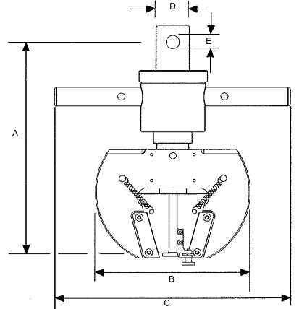

Hình 3.9. Kích thước kẹp cơ [2]

* + - 1. *Các thông số của bề mặt kẹp*

Có nhiều loại bề mặt có thể kiểm thử các mẫu vật phẳng hoặc tròn. Sử dụng khuôn mặt phẳng cho vật có bề mặt phẳng và mặt chữ V cho vật tròn. Độ dày các mẫu cho trong bảng dưới đây chỉ áp dụng cho kẹp 50 kN với các loại bề mặt tương ứng.

Bảng 3.5. Thông số một số loại bề mặt kẹp cơ [2]

| **Số catalog** | **Loại mẫu** | **Độ dày mẫu mm (in)** | **Bề mặt** |
| --- | --- | --- | --- |
| 2703-151 | Phẳng | 0 đến 6.4 (0 đến 0.25) | Răng cưa 1.5mm (16 răng mỗi mặt) |
| 2703-152 | Phẳng | 6.4 đến 12.6 (0.25 đến 0.50) | Răng cưa 1.5mm (16 răng mỗi mặt) |
| 2703-153 | Tròn | Bán kính 3.2 đến 7.8 (0.12 đến 0.31) | Răng cưa 1mm (25 răng mỗi mặt) |
| 2703-154 | Tròn | Bán kính 7.1 đến 12,6 (0.28 đến 0.50) | Răng cưa 1mm (25 răng mỗi mặt) |

* + 1. ***Các ứng dụng phù hợp***

Loại kiểm thử: Thử nghiệm độ bền căng, thử nghiệm tĩnh học và độ dãn theo chu kỳ. Không phù hợp để kiểm tra độ bền với chu trình cao.

Vật liệu mẫu: Thanh kim loại, nhựa, vật chất đàn hồi.

Loại mẫu: Phẳng, tròn.

* + 1. ***Lắp đặt***
       1. *Giới thiệu chung*
* Chuỗi tải (Load string)

Chuỗi tải là tất cả các thành phần lắp đặt giữa một khung tải chịu lực (cơ cấu chấp hành hoặc thanh trượt di chuyển) và một thành phần cố định (tấm cơ sở hoặc đầu cố định) bao gồm các kẹp, bộ dụng cụ đính kèm và mẫu vật. Sự kết nối chặt chẽ giữa các thành phần là điều kiện cần thiết để có được các dữ liệu thử nghiệm chính xác. Bất kỳ một lỗi nào trong kết nối các thành phần chuỗi tải đều sẽ làm sai lệch tính toàn vẹn trong các hoạt động kiểm thử.

Mỗi bộ phận của kẹp yêu cầu một dụng cụ đính kèm để kết nối kẹp với cảm biến lực, thiết bị truyền động hoặc con trượt. Loại thiết bị đi kèm sẽ phụ thuộc vào loại hệ thống kiểm tra, có thể là loại hệ thống thủy lực khoặc cơ điện, kích thước các thành phần của tải, cơ cấu chấp hành hoặc con trượt (cross head). Với cả 2 loại tải, phải có một tải trọng đặt trước với công suất từ 10-15% (mẫu vật phải chịu được lực kéo lớn hơn 10-15%) so với công suất cao nhất mà thử nghiệm đạt được.

* Khớp nối ghim (Clevis Pin Couplings)

Các thanh ghim thường được sử dụng để gắn các thành phần kẹp vào một hệ thống kiểm thử cơ điện. Hình 3.10 dưới đây mô tả khớp nối ghim. Một ghim đực kết hợp với một lỗ cái kết nối với load cell hoặc tấm cơ sở. Một khóa sẽ đảm bảo không có sai lệch trong kết nối của kẹp với khung tải.

* Khớp nối ren (Threaded Couplings)

Khớp nối ren thường được sử dụng để kết nối kẹp với hệ thống kiểm thử thủy lực. Hình 3.11 bên dưới mô tả một khớp nối ren. Bộ dụng cụ đi kèm hệ thống thủy lực sử dụng một ổ cái, có các đường ống nối vào bộ truyền động hoặc cảm biến lực. Loại bỏ các khe hở kết nôi bằng cách khóa chặt piston truyền động hoặc cảm biến lực và khóa chặt kẹp với trục kẹp.

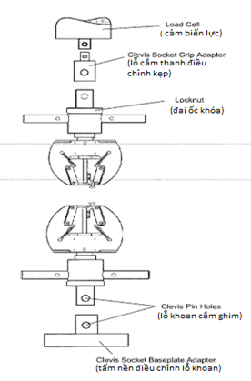

Hình 3.10. Khớp nối ghim [2]

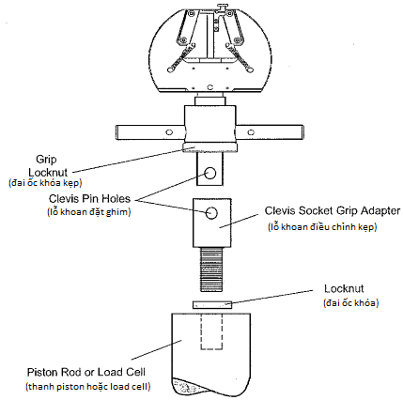

Hình 3.11. Khớp nối ren [2]

* + - 1. *Lắp đặt bề mặt kẹp*
* Đặt tấm lưng và tấm đệm bằng keo Molykote g-N. Không tháo các miếng bọc trên tay cầm. Nếu sử dụng phiên bản 2716-020 (50kN), có thể phải tháo các thanh bên để lắp các miếng đệm. Trước khi vận hành, cần đảm báo các miếng đệm được gắn chắc vào tay cầm.
* Đặt bề mặt kẹp vào mặt phẳng của nêm, ở giữa điểm đầu và trượt dần về phía nêm.
* Đảm bảo các tấm chắn phía sau an toàn và bề mặt kẹp không bị trượt sang một bên, nếu tấm phụ bị lỏng, thắt chặt nó bằng cờ lê lục giác.
* Lắp các lò xo từ chân giữ của lò xo đến các bề mặt kẹp.
* Lặp lại bước 4 cho 3 mặt còn lại.

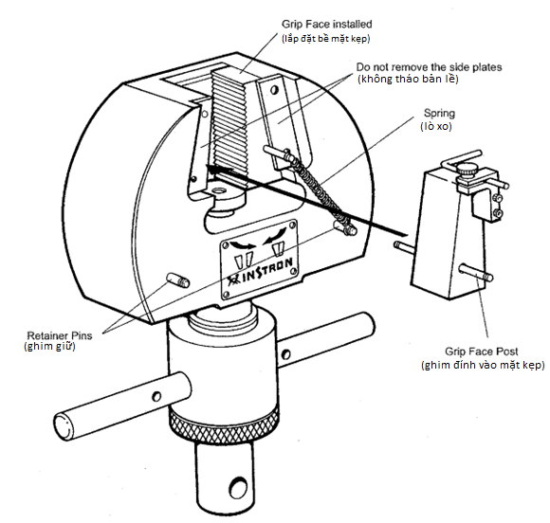

Hình 3.12. Lắp đặt bề mặt kẹp cơ [2]

* + - 1. *Lắp đặt các miếng đệm và bản lề*

Các miếng đệm và bản lề được lắp đặt khi kiểm thử các mẫu mỏng hơn thông thường. Các miếng đệm và bản lề sẽ thực hiện chức năng an toàn quan trọng ngăn không cho bề mặt kẹp di chuyển. Phải có miếng đệm hoặc bản lề ở đúng vị trí trước khi thực hiện kiểm thử. Khi thiết lập cho kẹp, hãy xác định độ dày của mẫu vật và lắp đặt miếng đệm hoặc bản lề phù hợp với mẫu.

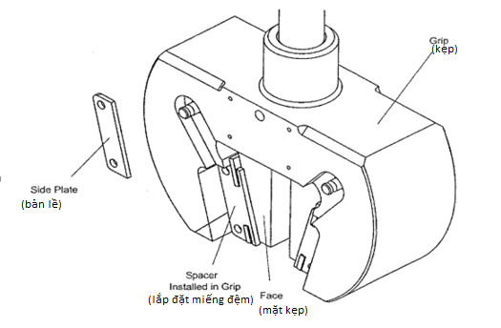

Hình 3.13. Lắp đặt miếng đệm và bản lề kẹp cơ [2]

* *Lắp đặt tấm đệm (spacer)*
* Nếu cần thiết, tháo các bản lề. Sử dụng cờ lê 2.5mm tháo 2 ốc vít M4x8 sau đó tháo bản lề.
* Định hướng miếng đệm sao cho miếng đệm có thể nằm trên phần phẳng của kẹp vừa với 2 lỗ vit.
* Sử dụng cờ lê 2.5mm vặn chặt lại bằng 2 ốc vít M4x8.
* Lặp lại với 3 miếng đệm còn lại.
* Lắp đặt mặt kẹp.
* *Lắp đặt bản lề (side plates)*
* Nếu cần thiết, tháo các miếng đệm. Sử dụng cờ lê 2.5mm tháo 2 ốc vít M4x8, sau đó tháo miếng đệm.
* Định hướng bản lề sao cho bản lề có thể nằm trên phần phẳng của kẹp khớp với 2 lỗi vít vừa tháo.
* Sử dụng cờ lê lục giác 2.5mm vặn chặt lại bằng 2 ốc vít M4x8.
* Lặp lại với 3 bản lề còn lại.
* Lắp đặt mặt kẹp.
  + - 1. *Lắp đặt và tháo mẫu vật*

Lực sử dụng để xoay tay cầm điều khiển sẽ xác định lực ép ban đầu trên mẫu. Tuy nhiên lực kéo trên mẫu vật xác định lực giữ trong quá trình thử nghiệm.

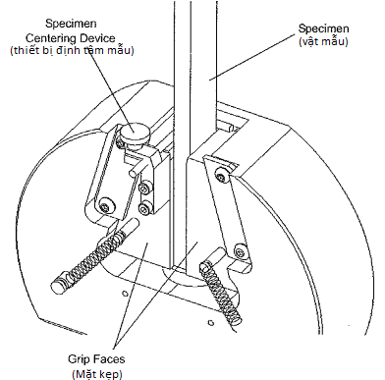

Hình 3.14. Lắp đặt mẫu vật trên kẹp cơ [2]

* Tách bề mặt kẹp bằng cách xoay đai ốc điều khiển trên 2 kẹp.
* Nếu sử dụng thiết bị định tâm mẫu, hãy nới lỏng vít và điều chỉnh tay chữ L vào giữa mẫu vật.
* Cố định mẫu vật vào kẹp sao cho nó tiếp xúc với toàn bộ bề mặt kẹp.
* Điều chỉnh thiết bị định tâm cho nó chạm vào cạnh của mẫu vật. Nếu không sử dụng thiết bị định tâm mẫu, có thể điều chỉnh mẫu vật trực quan.
* Thắt chặt đai ốc điều khiển của kẹp dưới cho đến khi bề mặt kẹp chạm vào mẫu vật.
* Thắt chặt đai ốc điều khiển của kẹp trên đến khi bề mặt kẹp chạm vào mẫu vật.
* Tháo mẫu vật
* Vặn đai ốc điều khiển của kẹp trên và kẹp dưới cho đến khi bề mặt kẹp rời khỏi mẫu vật.
* Tháo mẫu vật ra khỏi kẹp.
  1. **Đĩa nén**
     1. ***Mô tả***

Các đĩa nén được sử dụng để thực hiện các kiểm thử nén trên các vật liệu và thành phần có diện tích rộng. Điều này cho phép thực hiện nhiều loại kiểm thử để xác định modul nén, độ bền nén và lực nén.

Dễ lắp đặt, thiết kế bằng phẳng cho phép phân bố tải nén trong quá trình kiểm thử. Các vị trí hình cầu có sẵn cho những kiểm thử đòi hỏi tự sắp xếp đĩa nén. Để hỗ trợ người điều khiển, trên các đĩa nén có sẵn các đường tròn đồng tâm với nhiều đường kính cho phép dễ dàng tập trung cơ thể của vật mẫu.

|  |  |
| --- | --- |
| Cạnh của đĩa là nơi gắn các đầu dò chuyển vị tùy chọn, cho phép đo chuyển vị trực tiếp giữa hai miếng có kích thước bằng nhau trong quá trình kiểm thử.  Đĩa nén được sử dụng cùng hệ thống là dòng đĩa nén 2501, có số CAT 2501-163 được Instron sản xuất. |  |
| Hình 3.15. Đĩa nén dòng 2501 |

* + 1. ***Nguyên tắc hoạt động***

Bộ phận nén được thiết kế để dễ dàng cung cấp khả năng nén. Các đĩa cứng cố định và không tự sắp xếp được. Chúng có độ cứng cao để chịu những tải không nằm ở trung tâm, điều này giữ lại trạng thái song song của hai đĩa ngay cả khi mẫu bị hỏng. Các đế hình cầu được thiết kế để sử dụng với các đĩa ép để đảm bảo tải được tập trung và phân bố đồng đều với các mẫu không vuông góc với mặt phẳng.

* + 1. ***Tính năng, đặc điểm***
* Có nhiều kích cỡ khác nhau về đường kính, công suất, tải trọng.
* Tuân thủ nhiều tiêu chuẩn như ISO, ASTM, DIN.
* Đường kính từ 150mm đến 300mm được khắc nhiều vòng đồng tâm để phân bố chính xác mẫu.
* Có thể lựa chon cấu hình cho tải đồng tâm và áp dụng đồng đều.
* Thiết kế để gắn các đầu dò dịch chuyển tùy chọn.
* Thiết kế chắc chắn để hạn chế bảo trì tối đa.
* Nhiệt độ hoạt động: -70°C đến 315 °C (-94 °F đến 600 °F).
  + 1. ***Ứng dụng phù hợp***
* Loại kiểm thử: Nén tĩnh, nén theo chu kỳ.
* Vật liệu mẫu: Nhựa, kim loại, hợp kim, bao bì, gốm sứ, vật liệu tổng hợp...
* Hình dạng mẫu: vuông, trụ.
  + 1. ***Thông số kỹ thuật***

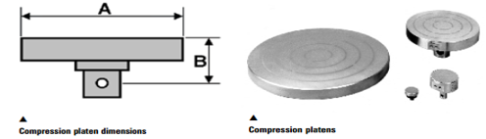

Hình 3.16. Kích thước và đặc điểm đĩa nén [7]

Bảng 3.6. Thông số một số loại đĩa nén [7]

|  |  |  |  |  |  |  |
| --- | --- | --- | --- | --- | --- | --- |
| **Số CAT** | 2501-114 | 2501-083 | 2501-085 | 2501-089 | 2501-162 | 2501-163 |
| **Tải tối đa chịu được** | 100 N  10 kg  22 lb | 10 kN  1000 kg  2250 lb | 10 kN  1000 kg  2250 lb | 100 kN  10000 kg  22500 lb | 100 kN  10000 kg  22500 lb | 100 kN  10000 kg  22500 lb |
| **Độ cứng** | 55-66 | 55-66 | 55-66 | 55-66 | 55-66 | 55-66 |
| **Bán kính đĩa (A)** | 25mm  (1 in) | 50 mm  (2 in) | 150 mm  (6 in) | 50 mm  (2 in) | 150 mm  (6 in) | 150 mm  (6 in) |
| **Chiều cao tổng thể (B)** | 21 mm  (0.8 in) | 49 mm  (1.9 in) | 49 mm  (1.9 in) | 50 mm  (2 in) | 75 mm  (3 in) | 75 mm  (3 in) |
| **Đường tròn đồng tâm** | Không | Không | Có | Không | Không | có |
| **Loại kết nối** | 2.5 mm  (loại 00) | 6 mm  (loại 0) | 6 mm  (loại 0) | M30 x 2  (loại I) | 0.5 in  (loại D) | 0.5 in  (loại D) |
| **Cân nặng** | 35 g  (1.2 oz) | 410 g  (14.4 oz) | 3.4 kg  (7.5 lb) | 1 kg  (2.2 lb) | 1 kg  (2.2 lb) | 4.1 kg   1. lb) |

* 1. **Kẹp khí nén**
     1. ***Mô tả***

Các kẹp khí nén dòng 2712 được Instron thiết kế cho các thử nghiệm vật chất mà các mẫu vật khó có thể giữa chặt bởi các kẹp vít thông thường. Các kẹp khí nén cho phép các thử nghiệm nhanh chóng, dễ dàng với các mẫu vật từ các lớp màng mỏng cho đến polymers và vải dệt.

Kẹp 2712-052 có thể hỗ trợ tải lên đến 500N nhưng một số mẫu vật có thể trượt khi tải vượt quá 250N. Nên sử dụng bề mặt hàm (jaw faces) có răng cưa với tải dự kiến lớn hơn 250N.

Cả 2 bề mặt hàm đều tự động điều chỉnh với độ dày khác nhau của các mẫu vật để đảm bảo phương lực kéo căng luôn cùng phương với thân kẹp. Kẹp có thể được trang bị các bề mặt hàm có kích cỡ và kiểu bề mặt khác nhau.

Những kẹp khí nén này giữ chặt mẫu qua cánh tay đòn bẩy kép, được vận hành bởi các bình không khí gắn vào thân kẹp. Lực giữ có thể tăng lên cùng với áp suất không khí để có thể giữ chặt các vật liệu khó nắm giữ. Lực giữ này được duy trì liên tục trên mẫu vật và liên tục theo dõi để bù đắp cho bất kỳ sự thiếu hụt nào trong lực giữ. Kẹp có một van không khí tích hợp để mở và đóng kẹp. Cũng có tể vận hành kẹp bằng cách sử dụng một bộ chuyển đổi khí nén riêng biệt.

Kẹp khí nén mang lại một giải pháp linh hoạt và hiệu quả cho việc nắm giữ nhiều loại vật liệu và mẫu vật. Các loại sợi, dây, màng mỏng, vải dệt, chất dẻo, chất đàn hồi và các loại vật chất khác đều có thể kiểm tra thành công. Lặp lại các lực giữ và tốc độ hoạt động là sự lựa chọn lí tưởng cho đa số các hoạt động kiểm thử.

Các dòng kẹp 2712 – 04x và 2712 – 05x có một số tính năng nâng cao để cải thiện khả năng sử dụng, khả năng lặp lại và an toàn cho người vận hành bao gồm tấm bảo vệ mặt hàm, chế độ thay đổi nhanh mặt hàm và một thiết bị định tâm mẫu tùy chọn.

Có nhiều loại mặt hàm để lựa chọn với nhiều kích cỡ khác nhau, nhiều loại bề mặt như loại mặt mịn, mặt tráng cao su, mặt răng cưa. Ngoài ra, còn có các loại mặt sóng, mặt phanh, mặt đường kẻ.

Loại kẹp được sử dụng cùng máy được nghiên cứu trong bài là loại kẹp có số CAT 2712 – 045 (5 kN).

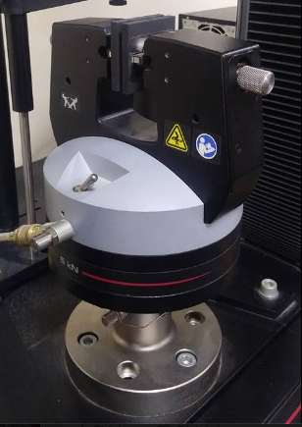

Hình 3.17. Kẹp khí nén Instron 2712-045

* + 1. ***Các thành phần của kẹp***
* *Các thành phần chính*
* Bề mặt hàm.
* Thiết bị định tâm mẫu.
* Bộ điều chỉnh khí nén.
* Bộ điều khiển kẹp tự động.

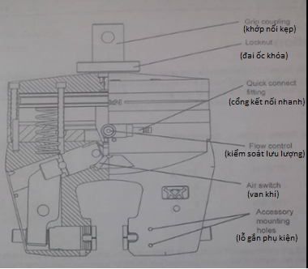

Hình 3.18. Các thành phần kẹp cơ Instron 2712 [4]

* *Cung cấp khí (air supply)*

Để đảm bảo hoạt động lâu dài của kẹp, không khí phải khô và sạch. Để đảm bảo không khí khô, có thể lắp đặt một máy sấy hút ẩm (không có sẵn từ Instron) trong máy nén. Khuyến khích lắp đặt bộ phận điều tiết và bộ lọc 5 micromet gần hệ thống kiểm thử.

Phạm vi áp suất vận hành là 2,8 bar (40 psi) đến 6,2 bar (90 psi). Nếu áp suất không khí thấp dưới mức tối thiểu được đề nghị là 2,8 bar (40 psi), lực giữ sẽ giảm xuống.

* *Tấm bảo vệ mặt hàm (jaw face shields****)***

Tấm bảo vệ mặt hàm giúp ngón tay của người vận hành tránh xa khỏi mặt hàm trong quá trình di chuyển. Chúng có thể được gắn ở mặt trước hoặc mặt sau của kẹp và có thể điều chỉnh đến độ hở tối thiểu để lắp đặt vật mẫu vào kẹp. Chúng được thiết kế để vẫn cố định trong quá trình kiểm thử và có thể thay đổi mặt hàm mà không cần tháo tấm bảo vệ bằng cách sử dụng lỗ hở ở bên cạnh tấm bảo vệ.

Tấm bảo vệ cũng có tính năng trợ giúp các liên kết trực quan và một tấm chữ V lớn giúp dễ dàng trong việc đặt vật mẫu hình tròn.

Mỗi bộ kẹp được cung cáp 2 tấm bảo vệ, được thiết kế để sử dụng với nhiều loại mặt hàm và nhiều kích cỡ khác nhau của bộ kẹp.

* *Thiết bị liên kết vật mẫu*

Thiết bị này cung cấp một thanh chặn để căn chỉnh các vật mẫu cứng hoặc nửa cứng. Thanh này có thể điều chỉnh bằng cách nới lỏng đinh vít trên kẹp. Nó có thể được sử dụng trên mặt và kết hợp với tấm bảo vệ mặt hàm.

* *Một số thành phần khác*
* Van chuyển đổi khí (air valve toggle switch)

Công tắc chuyển đổi khí giúp đóng mở kẹp bằng tay mà không cần sử dụng công tắc chân (foot switch) hoặc bộ điều khiển kẹp (grip controller).

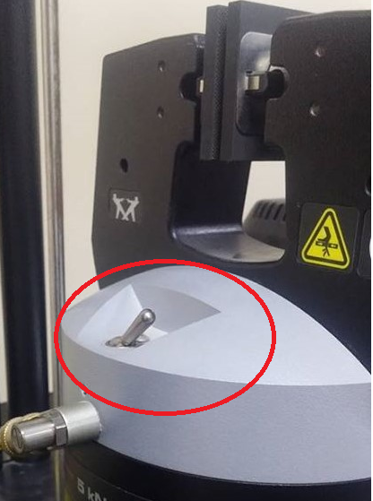

Hình 3.19. Van chuyển đổi khí

* Công tắc chân thủ công (manual foot switch)

Công tắc chân khí nén cho phép đóng mở kẹp trong khi tay tự do để sắp xếp mẫu vật. Công tắc này độc lập với hệ thống kiểm thử. Hệ thống công tắc chân bao gồm công tắc lắp ráp và ba dòng khí. Hai dòng khí được đánh dấu để gắn với kẹp trên và kẹp dưới, một đầu gắn với công tắc lắp ráp, đầu còn lại có khớp kết nối và ngắt kết nối nhanh với kẹp. Dòng khí thứ ba có ren nối trên cả hai đầu để kết nối với bộ cung cấp khí

* + 1. ***Thông số kỹ thuật***
       1. *Thông số chung*

Bảng 3.7. Thông số chung một số loại kẹp khí nén [4]

|  |  |  |  |  |  |
| --- | --- | --- | --- | --- | --- |
|  | **2712-052** | **2712-041** | **2712-042** | **2712-045** | **2712-046** |
| **Tải chịu được** | 0.25 | 1 | 2 | 5 | 10 |
| **Loại kiểm thử** | Kéo căng | | | | |
| **Kết nối** | Ghim Om  6 mm  (0.25 in) | Ghim Om  6 mm  (0.25 in) | Ghim Om  6 mm  (0.25 in) | Ghim DM 13 mm  (0.5 in) | Ghim DM 13 mm  (0.5 in) |
| **Độ dày mẫu trung bình** | 5.82 | 13 | 20 | 26 | 26 |
| **Lực giữ tại áp suất không khí 90 psi (6 bar)** | 496 N  (112 lbf) | 2.3 kN  (517 lbf) | 5.0 kN  (1124 lbf) | 12.6 kN  (2832 lbf) | 23.9 kN  (5373 lbf) |
| **Nhiệt độ hoạt động** | -20°C đến +100°C | | | | |

* + - 1. *Kích thước*

Bảng 3.8. Kích thước một số loại kẹp khí nén [4]

|  |  |  |  |  |  |  |
| --- | --- | --- | --- | --- | --- | --- |
| **Kích thước-mm (in)** | **Kí hiệu** | **2712-052** | **2712-041** | **2712-042** | **2712-045** | **2712-046** |
| **Chiều rộng tổng thể** | A | 69 (2.7) | 126 (5.0) | 152 (6.0) | 199 (7.8) | 208 (8.1) |
| **Chiều cao tổng thể** | B | 130 (5.1) | 184 (7.2) | 194 (7.6) | 251 (9.9) | 255 (10.0) |
| **Chiều rộng gồm cả đầu vào khí** | C | 87 (3.4) | 129 (5.1) | 173 (6.8) | 184 (7.2) | 226 (8.9) |
| **Đường kính piston ngoài** | D | 63 (2.5) | 100 (3.9) | 145 (5.7) | 160 (6.3) | 202 (8.0) |
| **Độ dày thân** | E | 16 (0.61) | 31 (1.2) | 31 (1.2) | 42 (1.7) | 54 (2.1) |
| **Chiều dài hiệu dụng** | F | 122 (4.8) | 176 (6.9) | 186 (7.3) | 236 (9.3) | 239 (9.4) |
| **Khoảng cách từ tâm hàm đến cạnh hàm** | G | 8 (0.31) | 16 (0.63) | 16 (0.63) | 19 (0.75) | 1. 0.75) |

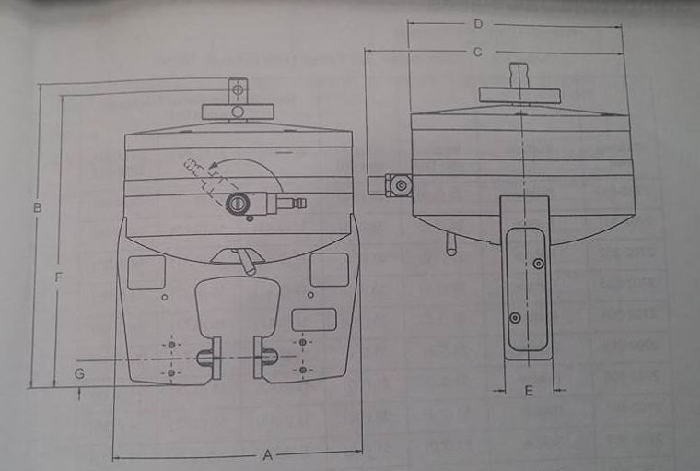

Hình 3.20. Kích thước kẹp khí nén [4]

* + - 1. *Thông số một số loại mặt hàm*

Bảng 3.9. Thông số một số loại mặt hàm tương thích [4]

| **Số catalog** | **Bề mặt** | **Chiều rộng mm (in)** | **Chiều cao mm (in)** | **Độ dày mẫu tối đa** | | |
| --- | --- | --- | --- | --- | --- | --- |
| **2712-041** | **2712-042** | **2712-045** |
| 2702 - 330 | Trơn | 25 (1.0) | 25 (1.0) | 13 (0.5) | 20 (0.79) | 26 (1.0) |
| 2702 -300 | Cao su | 25 (1.0) | 25 (1.0) | 11 (0.43) | 18 (0.71) | 24 (0.95) |
| 2702-352 | Sóng | 51 (2.0) | 51 (2.0) | n/a | 6.5 (0.25) | 12.5 (0.5) |
| 2702-354 | Chữ V liên tiếp | 3-6.5 (0.12-0.25) | 25 (1.0) | 6.5 (0.25) | 6.5 (0.25) | * 1. (0.25) |

* + 1. ***Nguyên tắc hoạt động***

Kẹp khí nén giữ vật mẫu qua cánh tay đòn bẩy kép, được vận hành bởi một xi lanh không khí gắn vào thân kẹp. Lực giữ có thể được điều khiển bằng cách điều chỉnh áp suất không khí đầu vào và được duy trì liên tục trong quá trình theo dõi sự biến dạng của vật. Kẹp khí nén có thể vận hành bằng một bộ chuyển đổi chân (footswitch) hoặc bằng các van không khí gắn với thân giúp chúng nhanh hơn và đơn giản hơn để vận hành so với các kẹp vít.

* + 1. ***Ứng dụng phù hợp***

Loại thử nghiệm: Kéo căng tĩnh, kéo căng theo chu kỳ. Không phù hợp với các thử nghiệm độ bền chu kỳ cao.

Vật liệu mẫu: Tấm mỏng, màng, sợi, băng nhựa, dây kim loại và vật liệu mềm.

Hình dạng mẫu: tròn (trụ) và mẫu phẳng có hoặc không có đầu chuyển hướng.

* + 1. ***Lắp đặt***
       1. *Lắp đặt vào khung tải*

Các loại kẹp 5 kN và 10 kN quá nặng để có thể giữ chắc chắn bằng một tay. Cần phải lắp đặt kẹp phía trên đầu tiên.

Các hộp đóng gói của kẹp 5 kN và 10 kN được thiết kế để hỗ trợ khi lắp đặt các kẹp phía trên, cung cấp sự giúp đỡ cho các kẹp nặng.

Để lắp đặt kẹp phía trên, quan sát Hình 3.21 dưới đây.

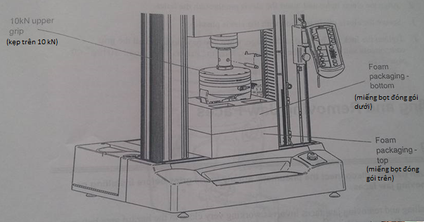

Hình 3.21. Sử dụng hộp đóng gói để lắp đặt kẹp 5 kN và 10 kN phía trên [4]

* *Các bước lắp đặt kẹp trên:*

1. Chắc chắn rằng khoảng cách giữa thanh trượt và đế của tải đủ để đặt vừa kẹp trên và hộp đóng gói.
2. Tháo miếng bọt đóng gói phần trên và đặt nó ở đáy của khung tải.
3. Nâng kẹp phía trên lên trong khi vẫn giữ nó với miếng bọt đóng gói phần dưới, đặt cả hai lên miếng bọt đóng gói phần trên.
4. Sử dụng nút *Jog Controls* trên *Control panel,* di chuyển thanh trượt chậm rãi và từ từ xuống dưới để điều chỉnh trụ chèn của kẹp khớp vào load cell.
5. Điều chỉnh cho hai lỗ ghim trên load cell và kẹp khớp nhau và chèn ghim qua lỗ trên load cell và kẹp.
6. Đảm bảo ghim được giữ cố định bởi chốt khóa.
7. Thắt chặt đai ốc khóa bằng tay.
8. Sử dụng nút *Jog controls* trên *control panel* để di chuyển cẩn thận và từ từ thanh trượt lên phía trên để tháo kẹp khỏi hộp đóng gói.
9. Tháo hộp đóng gói khỏi khung tải.

* *Các bước lắp đặt kẹp dưới:*

1. Đặt kẹp dưới đúng vị trí và điều chỉnh cho khớp vỡi lỗ trụ trên đáy của khung.
2. Điều chỉnh cho các lỗ ghim khớp với nhau và chèn ghim qua các lỗ.
3. Đảm bảo các ghim cố định bằng một chốt khóa.
4. Thắt chặt đai ốc khóa bằng tay.
   * + 1. *Lắp đặt và tháo mặt hàm*

* *Lắp đặt mặt hàm:*

1. Đảm bảo bộ phân cung cấp khí cho kẹp chưa được kết nối.
2. Đẩy mặt hàm vào thân kẹp cho đến khi cảm thấy nó được đặt khớp tại ổ.
3. Cầm cạnh trên và cạnh dưới của mặt hàm giữa ngón trỏ và ngón cài và kéo lên xuống để đảm bảo mặt hàm được đặt hoàn toàn vào ổ.

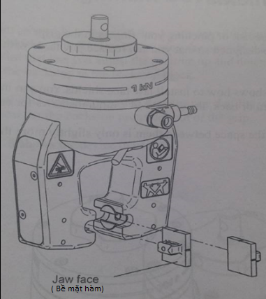

Hình 3.22. Lắp đặt mặt hàm trên kẹp khí nén [4]

* *Tháo mặt hàm:*

1. Đảm bảo bộ phận cung cấp khí được ngắt kết nối.
2. Nếu tấm bảo vệ mặt hàm chưa được lắp đặt, đẩy mặt hàm ra khỏi thân kẹp một cách đơn giản.
3. Nếu tấm bảo vệ mặt hàm đã được lắp, chèn đầu bút hoặc các vật nhỏ tương tự vào lỗ trong tấm bảo vệ để đẩy mặt hàm ra khỏi thân kẹp.

* *Điều khiển mở mặt hàm:*

Với những kẹp lớn như kẹp 5 kN và 10 kN, có đinh vít trên kẹp, có thể điều chỉnh để mở mặt hàm để giữ những mấu vật có độ dày khác nhau.

* + - 1. *Lắp đặt tấm bảo vệ mặt hàm*

Tấm bảo vệ mặt hàm giúp hạn chế những rủi ro về việc ngón tay bị kẹp khi đóng mẫu vât. Tấm bảo vệ được thiết kế để có thể thay thế mặt hàm ngay cả khi tấm bảo vệ được giữ nguyên.

Có thể lắp đặt tấm bảo vệ bằng cách sử dụng các lỗ trên cả mặt trước và mặt sau, sử dụng hai ốc vít M4x6 cho mỗi tấm.

Điều chỉnh các tấm bảo vệ sao cho khoảng cách giữa chúng chỉ hơi lớn hơn độ dày mẫu một chút.

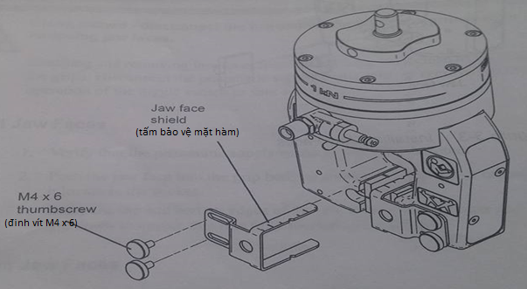

Hình 3.23. Lắp đặt tấm bảo vệ mặt hàm [4]

* + - 1. *Lắp đặt thiết bị định tâm mẫu*

Có thể lắp đặt khóa chặn lùi (backstop block) ở bên trái hoặc bên phải, mặt trước hoặc mặt sau, sử dụng hai đinh vít M4x20. Khóa chặn lùi có một chỗ để điều chỉnh lên hoặc xuống. Sử dụng đinh vít M4x8 để gắn thanh chặn lùi với khóa chặn lùi.

Có hai thanh chặn lùi với hai độ dài khác nhau. Sử dụng một loại phù hợp nhất với những thiết lập kiểm thử cụ thể và hạn chế tối đa phần thừa ra ngoài của thanh chặn lùi.

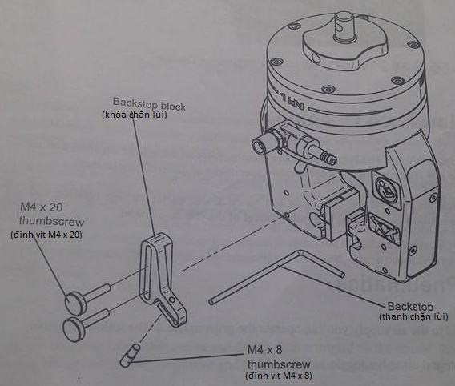

Hình 3.24. Lắp đặt thiết bị định tâm mẫu [4]

* + - 1. *Kết nối khí nén*
* Khi kết nối với bộ phận cung cấp khí, có thể vận hành kẹp bằng một trong những cách sau:
* Sử dụng van chuyển đổi van khí tích hợp (air valve toggle switch).
* Sử dụng công tắc chân tủy chọn (foot switch).
* Sử dụng thành phần điều khiển kẹp (controller unit).
* Đầu vào không khí:

Tất cả các kẹp khí nén của Instron đều có kết nối dạng giải phóng nhanh.

Lối vào của khí trên kẹp có thể xoay để giúp giữ ống khí cách xa trong quá trình kiểm thử.

* Kết nối:

Giữ khớp nối bên trong và đẩy nó vào trong phía vòi phun. Chắc chắn rằng khớp nối trượt trên khe rảnh vòi phun và hoàn thành kết nối.

* Ngắt kết nối:

Giữ khớp nối vành ngoài và đẩy nó về phía vòi phun cho đến khi nó tách ra. Nếu xuất hiện áp suất không khí theo sát kẹp khi ngắt kết nối vòi phun, nó sẽ là áp suất giải phóng.

***Chú ý:*** *Nếu không sử dụng tấm bảo vệ mặt hàm, chỉ có thể vận hành kẹp ở tốc độ chậm nhất. Nếu muốn vận hành ở tốc độ nhanh hơn, cần lắp đặt tấm bảo vệ mặt hàm để bảo vệ ngón tay của người vận hành.*

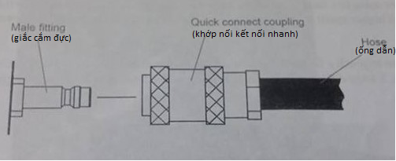

Hình 3.25. Kết nối lối vào khí [4]

* + - 1. *Kết nối công tắc chân thủ công và bộ điều khiển kẹp*

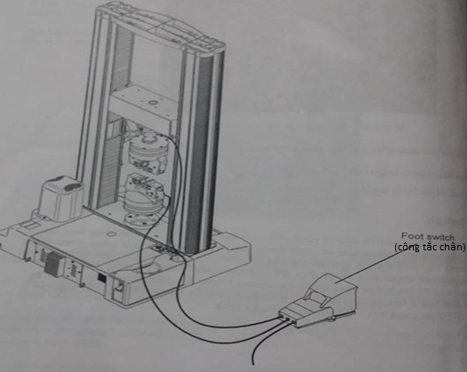

Hình 3.26. Kết nối công tắc chân [4]

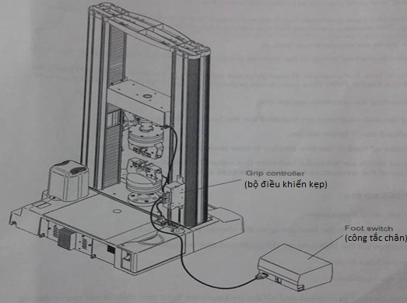

Hình 3.27. Kết nối bộ điều khiển kẹp [4]

* + - 1. *Lắp đặt mẫu vật*
* *Đóng và mở kẹp*

Phương pháp đóng và mở kẹp phụ thuộc vào cấu hình của hệ thống khí nén.

* Van khóa
* Để đóng kẹp, gạt van chuyển đổi khí sang bên phải.
* Để mở kẹp, gạt van chuyển đổi khí sang bên trái.
* Công tắc chân
* Để đóng kẹp trên, nhấn bàn đạp khoảng một nửa để đặt vị trí đầu tiên.
* Để đóng kẹp dưới, nhấn bàn đạp hoàn toàn cho đến khi nó khóa lại. Vị trí này duy trì áp lực cho cả hai kẹp.
* Để mở kẹp, đá ngón chân vào tấm phía trước công tắc.
* Bộ điều khiển kẹp tự động
* *Trước khi lắp đặt mẫu vật, cần đảm bảo các bước sau:*
* Các ghim khớp nối của kẹp được đảm bảo.
* Bộ phận cung cấp áp suất không khí bật và áp suất cài đặt cung cấp lực giữ tối ưu nhất cho mẫu vật mà không vượt quá áp suất không khí lớn nhất kẹp chịu được
* Thanh trượt được thiết lập để kiểm thử độ giãn dài.
* Chốt giới hạn dừng của khung tải được thiết lập để ngăn hai kẹp va chạm với nhau hoặc va chạm với các vật khác
* *Các bước lắp đặt mẫu vật:*

1. Đặt mẫu vào giữa kẹp. Chắc chắn rằng mẫu vật được đặt vuông góc và tiếp xúc với toàn bộ chiều dài của mặt hàm.
2. Đóng kẹp trên.
3. Đóng kẹp dưới
4. Điều chỉnh áp suất không khí xuống mức nhỏ nhất cần thiết để giữ mẫu vật trong quá trình kiểm thử mà không vượt quá áp suất cao nhất kẹp chịu được

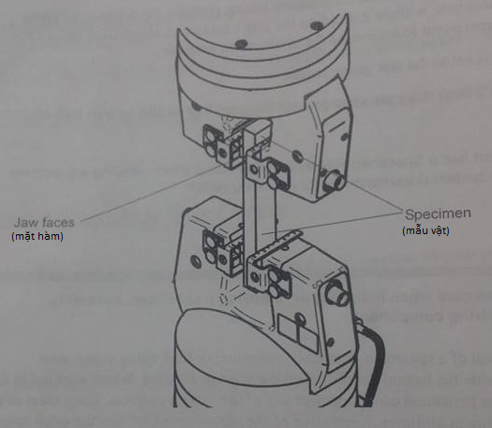

Hình 3.28. Lắp đặt mẫu vật trên kẹp khí nén [4]

* *Các bước tháo mẫu vật:*

1. Mở kẹp trên. Mặt hàm sẽ từ từ tách khỏi mẫu vật.
2. Mở kẹp dưới. Mặt hàm sẽ từ từ tách khỏi mẫu vật.
3. Tháo mẫu vật khỏi kẹp.
   1. **Thiết bị kiểm tra độ uốn cong 5 kN**
      1. ***Mô tả***

Là thiết bị kiểm tra độ uốn cong của vật mẫu. Với bộ điều chỉnh thích hợp, các thanh cố định này có thể lắp đặt trên bất kỳ khung tải Instron nào có sức chịu tải lên đến 5 kN.

Các đe uốn cho phép nhiều thử nghiệm liên kết dẻo và độ dẻo dai, xác định module uốn, sức bền uốn và sức uốn cong.

Dễ dàng cài đặt. Thiết bị kiểm thử ba điểm có thể dễ dàng chuyển đổi bằng bộ chuyển đổi để tạo ra thiết bị kiểm thử bốn điểm

Đe dưới dễ dàng điều chỉnh để phù hợp với nhiều vật mẫu có độ dài khác nhau.

Để thực hiện kiểm thử, cần thiết lập một khoảng cách cho đe dưới và đặt mẫu vật như một thanh dầm trên đe. Hệ thống kiểm thử tác động tải vào mẫu vật thông qua đe trên, đo độ lệch và tính toán tính uốn cong của mẫu vật.

* Thiết bị kiểm thử uốn cong ba điểm

Với hệ thống kiểm thử ba điểm, kết nốt đe đơn phía trên, tải được đặt đặt vào trung tâm mẫu vật.

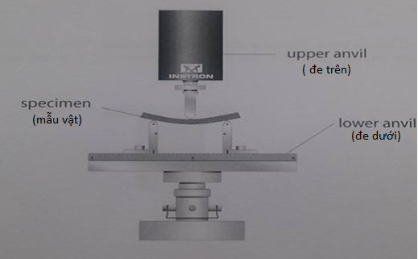

Hình 3.29. Kiểm thử độ uốn cong ba điểm [3]

* Thiết bị kiểm thử độ uốn cong bốn điểm

Với các kiểm thử bốn điểm, kết nối đe đôi phía trên, tải được đặt tại hai điểm trên mẫu vật.

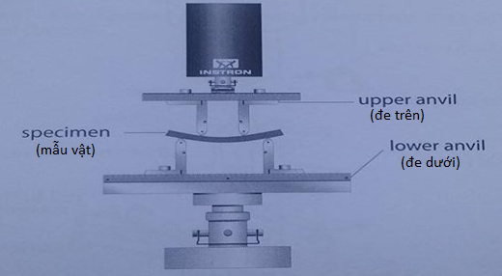

Hình 3.30. Kiểm thử độ uốn cong bốn điểm [3]

* + 1. ***Các thành phần***
* Hệ thống gồm các thành phần chính sau:
* Bệ đỡ (base-secures) của đe dưới đặt trên khung tải, sử dụng kẹp 0.5 in và kẹp an toàn.
* Bộ đe dưới (lower anvil assembly), giúp đỡ vật mẫu, để vật mẫu đặt như một thanh dầm. Hai đe trượt theo chiều ngang để tạo những khoảng cách khác nhau và được chốt bằng đinh vít mũ.
* Chốt cố định vật mẫu (specimen stop) - cố định vật mẫu trên đe dưới.
* Bộ đe trên (upper anvil assembly) – tác dụng lực lên vật mẫu tại một điểm với hệ thống kiểm thử ba điểm và tại hai điểm với hệ thống kiểm thử bốn điểm.
* Cảm biến lực (Load cell)– giữ đe trên với khung tải.
* Tấm sắp xếp (alignment plate) – cho phép sắp xếp đe trên và đe dưới.
* Dụng cụ đo độ lệch (deflectometer) – là một pit-tông có lò xo sử dụng để đo độ lệch của mẫu.

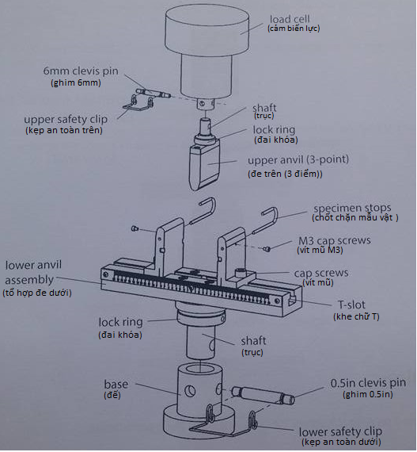

Hình 3.31. Các thành phần của thiết bị kiểm tra độ uốn cong [3]

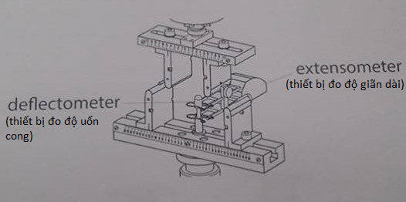

Hình 3.32. Thiết bị đo độ lệch [3]

* + 1. ***Thông số kỹ thuật***
       1. *Thông số chung*

Bảng 3.10. Thông số chung thiết bị đo độ uốn cong [3]

|  |  |
| --- | --- |
| **Thông số** | **Đặc điểm** |
| Tiêu chuẩn kiểm thử | ASTM D790, ISO 178 |
| Sức chịu tải | 5 kN (1000 lb) |
| Chất liệu | Thép mạ niken không dẫn điện |
| Kết nối | Cảm biến lực, đế, bất kỳ một kết nối nào đòi hỏi một bộ chuyển đổi |

* + - 1. *Trọng lượng*

Bảng 3.11. Trọng lượng thiết bị đo độ uốn cong [3]

|  |  |
| --- | --- |
| **Thành phần** | **Trọng lượng N(lb)** |
| Bộ đe trên thiết bị kiểm thử 3 điểm | 2.97 (0.67) |
| Bộ đe trên thiết bị kiểm thử 4 điểm | 13.9 (3.09) |
| Bộ đe dưới | * 1. (7.24) |

* + - 1. *Kích thước*

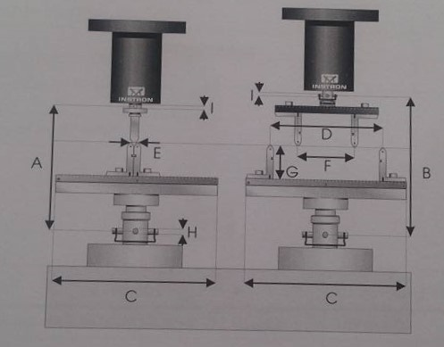

Hình 3.33. Kích thước tổ hợp thiết bị ba điểm và bốn điểm [3]

Bảng 3.12. Kích thước thiết bị đo độ uốn cong [3]

|  |  |  |
| --- | --- | --- |
| **Ký hiệu** | **Mô tả** | **Kích thước mm (in)** |
| A | Chiều cao thiết bị ba điểm khi đe trên và đe dưới cùng nằm trên cùng một mặt phẳng nằm ngang | 220 (8.66) |
| B | Chiều cao thiết bị bốn điểm khi đe trên và đe dưới cùng nằm trên một mặt phẳng nằm ngang | 254 (10.0) |
| C | Chiều dài | 234 (9.21) |
| D | Khoảng cách lớn nhất giữa hai đe dưới | 194 (7.64) |
| E | Khoảng cách nhỏ nhất giữa hai đe dưới  10 mm  4 mm | 10 (0.39)  4 (0.16) |
| F | Khoảng cách lớn nhất giữa hai đe trên (bốn điểm) | 97 (3.82) |
| G | Khoảng cách kiểm thử lớn nhất  Đe dưới 10mm  Đe dưới 4mm | 60 (2.36)  57 (2.24) |
| H | Đường kính lỗ khoan | 12.7 (0.5) |
| I | Đường kính lỗ khoan | 6 (9.236) |
| M | Chiều rộng lớn nhất của đế cố định | 1. 2.36) |

* + 1. ***Nguyên tắc hoạt động***

Mẫu được đặt trên hai đe được gia công chính xác (xoay tự do hoặc cố đinh). Lực tác dụng đặt ở trung tâm mẫu (ba điểm) hoặc ở một khoảng cách xác định ở hai bên của tâm mẫu (bốn điểm). Dầm đỡ được thiết kế theo chiều dọc với các đơn vị đo cho vị trí chính xác của các đe, cách đều nhau so với vị trí chính giữa.

* + 1. ***Ứng dụng phù hợp***

Loại kiểm thử: Uốn tĩnh, uốn theo chu kỳ.

Vật liệu mẫu: Nhựa, kim loại, hợp kim, vật liệu tổng hợp, gốm sứ… và các loại vật liệu khác.

Hình dạng mẫu: dải, thanh…

* + 1. ***Lắp đặt***
       1. *Lắp đặt bộ đe dưới*

1. Đặt đe dưới vào lỗ điều chỉnh trên bệ đỡ.
2. Xoay mặt ghi đơn vị ra phía trước và khớp với lỗ ghim.
3. Đặt ghim 0.5in qua lỗ ghim và đảm bảo với kẹp an toàn dưới.
4. Thắt chặt đai khóa để cố định trên bệ đỡ.

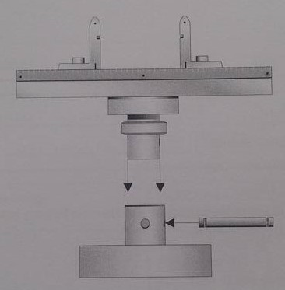

Hình 3.34. Lắp đặt bộ đe dưới [3]

* + - 1. *Lắp đặt bộ đe trên*

1. Lắp bộ đe trên thích hợp với từng hoạt động kiểm thử (ba điểm hoặc bốn điểm) vào lỗ điều chỉnh của load cell.
2. Xoay tổ hợp đến khi đe song song với các đe dưới và khớp với các lỗ ghim.
3. Đặt ghim 6mm qua các lỗ và khóa lại bằng kẹp an toàn trên.
4. Thắt chặt đai khóa để cố định với load cell.

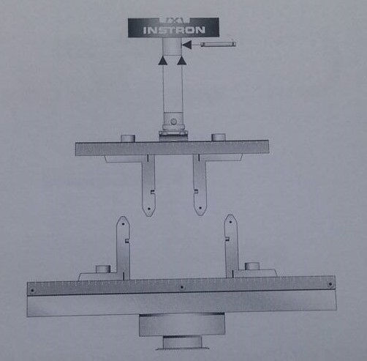

Hình 3.35. Lắp đặt bộ đe trên [3]

* + - 1. *Lắp đặt chốt cố định vật mẫu*

Chốt cố định đảm bảo vị trí của mỗi mẫu vật không bị xê dịch tại vị trí của chúng trên đe.

1. Nâng thanh trượt lên
2. Trượt các chốt dừng qua lỗ trên mặt sau của mỗi đe dưới
3. Đảm bảo các chốt dừng mẫu đặt ở vị trí mong muốn với đinh vít chốt M3 đặt bên cạnh mỗi đe

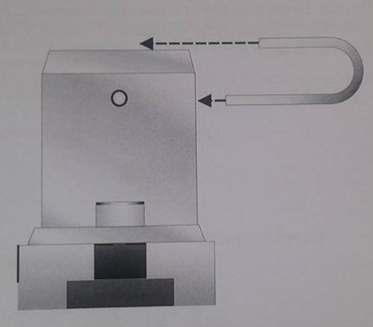

Hình 3.36. Lắp đặt chốt dừng mẫu vật [3]

* + - 1. *Lắp đặt thiết bị đo độ lệch*

1. Đặt thiết bị đo độ lệch vào lỗ trung tâm, tại vị trí khe chữ T.
2. Gắn thiết bị đo độ dãn dài vào thiết bị đo độ lệch.
3. Kết nối thiết bị đo độ dãn dài với khung tải.

**KẾT LUẬN**

Khóa luận tốt nghiệp đã thực hiện các nội dung chính sau.

* Giới thiệu các thành phần chính của hệ thống thử nghiệm kéo nén Instron 5969. Để từ đó giúp người đọc có những khái niêm cơ bản về cấu tạo của hệ thống, các thành phần chính, nguyên tắc hoạt động và giới thiệu phần mềm chuyên dụng của máy.
* Trình tự lắp đặt và kết nối phần cứng của hệ thông được trình bày đi từ các yêu cầu kỹ thuật chung đến chi tiết của kết nối và lắp đặt và hướng dẫn cho lần khởi động đầu tiên.
* Các phụ kiện phần cứng đi kèm như cảm biến lực, cảm biến đo độ giãn dài và các bộ gá kép để thực hiện các loại thử nghiệm kéo, nén và uốn được mô tả chi tiết về chức năng, cấu tạo thành phần, thông số kỹ thuật, tính năng, đặc diểm, nguyên tắc hoạt đông, chế độ, cách lặp đặt và các ứng dụng phù hợp

Khóa luận cố gắng trình bày như một hướng dẫn chi tiết để lắp đặt và kết nối các phụ kiên phần cứng khi thực hiện các thử nghiệm kéo, nén và uốn.

Hy vọng khóa luận sẽ là những hướng dẫn ban đầu khi tiến hành các thử nghiệm kéo nén trong các bài giảng môn Sức bền Vật liệu của Khoa Cơ học Kỹ thuật và tự động hóa, đồng thời có thể kiểm thử nhiều vật liệu phục vụ mục đích dân dụng và khoa học.

**TÀI LIỆU THAM KHẢO**

**Tiếng Anh**

1. Instron, *5960 series dual column table frames,* M10-16247-EN Revision B.
2. Instron, *Instron series 2716 and 2736 5 kN, and 50 kN wedge grips,* M10-14052-EN Revision A.
3. Instron, *5 kN flexure fixture,* Reference Manual-Equipment M10-82810-11 Revision C.
4. Instron, *2712 series pneumatics side-action grips,* M10-16235-EN Revision D.

**Trang web**

1. <http://www.instron.us/en-us/products/testing-accessories/extensometers/long-travel>
2. <http://www.instron.us/en-us/products/testing-accessories/load-cells/static/2580-series-static>
3. <http://www.instron.us/en-us/products/testing-accessories/grips/compression-platens-anvils-spherical-seating/compression-platens-anvils>